ЕДИНАЯ АВТОМАТИЗИРОВАННАЯ ИНФОРМАЦИОННАЯ
СИСТЕМА ТАМОЖЕННЫХ ОРГАНОВ

СПЕЦИФИКАЦИЯ ИНТЕРФЕЙСА ВЗАИМОДЕЙСТВИЯ МЕЖДУ ИНФОРМАЦИОННЫМИ СИСТЕМАМИ ТАМОЖЕННЫХ ОРГАНОВ И ИНФОРМАЦИОННЫМИ СИСТЕМАМИ, ПРЕДНАЗНАЧЕННЫМИ ДЛЯ ПРЕДСТАВЛЕНИЯ УЧАСТНИКАМИ ВНЕШНЕЭКОНОМИЧЕСКОЙ ДЕЯТЕЛЬНОСТИ СВЕДЕНИЙ ТАМОЖЕННЫМ ОРГАНАМ В ЭЛЕКТРОННОЙ ФОРМЕ

ПРИЛОЖЕНИЕ B10

Описание ИНФОРМАЦИОННОГО ВЗАИМОДЕЙСТВИЯ ПРИ осуществлении таможенных операций и таможенного контроля железнодорожных составов и товаров, убывающих(прибывающих) с (на) таможенной территории Евразийского экономического союза

Версия 3.4.15

Всего листов: 100

Аннотация
В настоящем документе описан процесс информационного взаимодействия между Единой автоматизированной информационной системой (ЕАИС) таможенных органов и информационными системами АИСЭВ при осуществлении таможенных операций и проведении таможенного контроля в отношении железнодорожных составов и товаров, убывающих с таможенной территории Таможенного союза при представлении документов и сведений в электронной форме.
Содержание
1. Термины, определения и сокращения 8
2. ОБЩИЕ СВЕДЕНИЯ 10
3. Технические особенности ИНФОРМАЦИОННОГО ОБМЕНА 11
3.1. Участники информационного обмена 11
3.2. Особенности заполнения заголовка служебного конверта 11
3.2.1. Особенности заполнения кода вида информационного обмена 11
3.2.2. Особенности заполнения кода ТО получателя 11
3.3. Особенности открытия процедуры оформления 12
3.4. Особенности контроля запросов на внесение изменений в ТД, отзыва ТД и заявления на изменения места доставки 12
4. Описание информационного взаимодействия 13
4.1. Совершение таможенных операций при ввозе товаров перемещаемых в железнодорожном составе 13
4.1.1. Статусная модель бизнес-процесса совершения таможенных операций в отношении товаров, перемещаемых в железнодорожном составе. 15
4.1.2. Описание статусной модели 16
4.2. Совершение таможенных операций при вывозе товаров перемещаемых в железнодорожном составе через ЖДПП 19
4.2.1. Статусная модель бизнес-процесса совершения таможенных операций в отношении товаров, перемещаемых в железнодорожном составе через ЖДПП. 20
4.2.2. Описание статусной модели 21
4.3. Совершение таможенных операций в отношении железнодорожных транспортных средств при оформлении и продлении временного ввоза/вывоза и обратного вывоза/ввоза транспортных средств международной перевозки 23
4.3.1. Статусная модель бизнес-процесса при совершении таможенных операций в отношении железнодорожных транспортных средств при оформлении , продлении и завершении временного ввоза/вывоза транспортных средств международной перевозки. 25
4.3.2. Описание статусной модели 26
4.4. Совершение таможенных операций, связанных с помещением товаров под таможенную процедуру ТТ. 28
4.4.1. Статусная модель бизнес-процесса совершения таможенных операций, связанных с помещением товаров под таможенную процедуру ТТ. 33
4.4.2. Описание статусной модели бизнес-процесса совершения таможенных операций, связанных с помещением товаров под таможенную процедуру ТТ 36
4.5. Совершение на станции отправления таможенных операций в отношении товаров и железнодорожных транспортных средств, убывающих с территории Таможенного союза 39
4.6. Совершение таможенных операций в отношении железнодорожных транспортных средств и перемещаемых ими товаров при помещении товаров на временное хранение при представлении документов в электронном виде 39
4.7. Особенности передачи сведений о выпущенной транзитной декларации 40
5. Описание порядка информационного взаимодействия 42
5.1. Открытие процедуры взаимодействия 42
5.1.1. Открытие процедуры 42
5.1.2. Информирование перевозчика об открытии процедуры декларирования 43
5.2. Подача описи электронных документов на товары, перемещаемые в железнодорожном составе при ввозе 44
5.3. Подача ЭТДТС и описи электронных документов для оформления временного ввоза. 45
5.4. Подача ЭТД и описи электронных документов. 46
5.5. Регистрация информации/ Подтверждение о получении документов 47
5.6. Регистрация ЭТДТС и решение о сроке временного ввоза 49
5.7. Регистрация ЭТД 50
5.8. Отказ в регистрации ЭТДТС 51
5.9. Отказ в регистрации ЭТД 52
5.10. Отзыв таможенной транзитной декларации 53
5.10.1. Отзыв ЭТД декларантом 53
5.10.2. Информирование перевозчика об отзыве ЭТД при поступлении запроса от декларанта 56
5.10.3. Информирование перевозчика о принятом решение об отзыве ЭТД 57
5.11. Передача результатов форматно-логического контроля ЭТД 58
5.12. Уведомление о фактической подаче железнодорожного состава (товаров) в ЖДПП 59
5.13. Уведомление о фактической подаче железнодорожного состава (товаров) в ЖДПП при прибытии на территорию ТС 60
5.14. Уведомление о прибытии железнодорожного состава в место доставки 61
5.15. Передача подтверждения о прибытии железнодорожного состава. 62
5.16. Передача окончательного решения в отношении товаров, перемещаемых в железнодорожном составе (убытие). 63
5.17. Передача решения о выпуске товара 64
5.18. Передача решения об отказе в выпуске товара 65
5.19. Проведение грузовых операций 66
5.19.1. Проведение грузовых операций без снятия средств идентификации по инициативе декларанта 66
5.19.2. Проведение грузовых операций со снятием средств идентификации по инициативе декларанта 67
5.19.3. Проведение грузовых операций без снятия средств идентификации по инициативе перевозчика 68
5.19.4. Проведение грузовых операций со снятием средств идентификации по инициативе перевозчика 69
5.19.5. Таможенные отметки по проведенным грузовым операциям в ЭТД 70
5.20. Продление срока таможенного транзита 71
5.20.1. Продление срока таможенного транзита по инициативе декларанта 71
5.20.2. Передача заявления на продление срока таможенного транзита по инициативе перевозчика. 73
5.20.3. Решение таможенного органа по запросу на продление срока таможенного транзита 73
5.21. Завершение таможенного транзита 74
5.22. Внесение изменений в электронные документы, на этапе подачи железнодорожного состава (товаров) при прибытии на территорию ТС. 75
5.23. Переход на общеустановленный порядок. 76
5.24. Продление срока временного ввоза транспортного средства. 78
5.25. Розыск недоставленных товаров. 79
5.26. Запрос дополнительных электронных документов 80
5.27. Предоставление запрашиваемых дополнительных электронных документов 81
5.28. Уведомление о получении ЭТД 82
5.29. Внесение изменений в электронные документы для оформления временного ввоза. 83
5.30. Передача окончательного решения в отношении товаров, перемещаемых в железнодорожном составе(прибытие). 84
5.31. Подача предварительной информации при ввозе товаров перемещаемых в железнодорожном составе 85
5.32. Подача пакета документов на железнодорожный состав при вывозе 86
5.33. Передача информации на отдельную товарную партию 87
5.34. Подача измененного пакета документов 88
5.35. Передача промежуточного решения 89
5.36. Подача уведомления о предоставлении товаров для проведения таможенного контроля 90
5.37. Подача измененного пакета документов 90
5.38. Подача уведомления о завершении временного ввоза/вывоза железнодорожных транспортных средств 91
5.39. Передача регистрация уведомления о завершение временного ввозы/вывоза железнодорожных транспортных средств 92
5.40. Передача отказ в регистрации уведомления о завершение временного ввозы/вывоза железнодорожных транспортных средств 93
5.41. Передача предварительного решения в отношении отдельной товарной партии 93
5.42. Передача регистрационного номера отдельной товарной партии 94
5.43. Передача перечня ошибок при регистрации отдельной товарной партии 95
5.44. Передача уведомления о фактическом вывозе товаров 96
5.45. Передача перечня ошибок, выявленных в процессе проведения логического контроля сведений, заявленных в электронной форме документа 96
5.46. Передача подтверждения в получении документов 97
6. ОПИСАНИЕ ПРАВИЛ информационного взаимодействия 99
6.1 Передача сообщения из АИСЭВ в Автоматизированную систему таможенных органов (исходящие сообщения из АИСЭВ) 99
6.2 Передача сообщения из Автоматизированной системы таможенных органов в АИСЭВ (входящие сообщения в АИСЭВ) 99
6.3 Ссылочная связность при обмене сообщениями 100

Термины, определения и сокращения
Применительно к настоящему документу используются следующие термины и определения:
- Диаграмма состояний (Statechart diagram) - диаграмма, отражающая последовательность возможных изменений состояний объекта на протяжении его жизненного цикла.
- Переход (Transition) - отношение между двумя состояниями, показывающее, что объект, находящийся в первом состоянии, должен выполнить некоторые действия и перейти во второе состояние, как только произойдет определенное событие и будут выполнены заданные условия.
- Событие (Event) - спецификация существенного факта, который происходит во времени и пространстве. В контексте автоматов событие - это стимул, способный вызвать срабатывание перехода.
- Сообщение - структурированная информационная единица, передаваемая между объектами в расчете на инициирование некоторой деятельности (прием сообщения трактуется как возникновение события).
- Состояние (State) - ситуация в жизни объекта, на протяжении которой он удовлетворяет некоторому условию, осуществляет определенную деятельность или ожидает какого-то события.
- Сценарий обмена электронными сообщениями - структурированное описание (текстовое и / или в виде диаграммы) условий, состава и последовательности передачи электронных сообщений между взаимодействующими сторонами
- Электронное сообщение - информация, структурированная и переданная в соответствии с порядком, определенном настоящей Спецификацией. Может включать в себя один или несколько электронных документов.
- Электронный документ - документ, в котором информация представлена в электронно-цифровой форме.
Список сокращений, используемых в настоящем документе, приведен в .
Табл. 1. Список сокращений
Сокращение | Расшифровка
ТК ТС | Таможенный кодекс Таможенного союза
ФТС России | Федеральная таможенная служба Российской федерации
ЦИТТУ | Центральное информационно-техническое таможенное управление
ЭП | Электронная подпись

ОБЩИЕ СВЕДЕНИЯ
Настоящее приложение к спецификации определяет порядок обмена электронными сообщениями между Единой автоматизированной информационной системой таможенных органов и информационными системами АИСЭВ для следующих бизнес процессов:
- Совершение таможенных операций при ввозе товаров перемещаемых в железнодорожном составе;
- Совершение таможенных операций при вывозе товаров перемещаемых в железнодорожном составе через ЖДПП;
- Совершение таможенных операций в отношении железнодорожных транспортных средств при оформлении и продлении временного ввоза/вывоза и обратного вывоза/ввоза транспортных средств международной перевозки;
- Совершение таможенных операций, связанных с помещением товаров под таможенную процедуру ТТ;

Указанные бизнес-процессы регламентируются следующими документами:
- Приказ ФТС России от 24 июня 201 года № 1035 «Об утверждении Временного порядка совершения таможенных операций в отношении железнодорожных транспортных средств и перемещаемых ими товаров в международном грузовом сообщении при представлении документов и сведений в электронном виде».

Приложение содержит описание бизнес-процесса и статусной модели процедур таможенного оформления железнодорожных составов и товаров в электронной форме, а так же описание порядка обмена сообщениями.

Технические особенности ИНФОРМАЦИОННОГО ОБМЕНА

Участники информационного обмена
Участниками информационного взаимодействия и бизнес-процессов, описанных в данной спецификации, являются:
- автоматизированная система таможенных органов;
- информационные системы АИСЭВ (далее-АИСЭВ);
- информационная система перевозчика;
- АПС «Личный кабинет».

Особенности заполнения заголовка служебного конверта

Особенности заполнения кода вида информационного обмена
В элементе ExchType (код вида информационного обмена) указывается значение 924300 для всех сообщений, передаваемых в ходе следующих сценариев:
- Совершение таможенных операций при ввозе товаров перемещаемых в железнодорожном составе;
- Совершение таможенных операций при вывозе товаров перемещаемых в железнодорожном составе через ЖДПП;
- Совершение таможенных операций в отношении железнодорожных транспортных средств при оформлении и продлении временного ввоза/вывоза и обратного вывоза/ввоза транспортных средств международной перевозки.
Для всех сообщений, передаваемых в ходе сценария «Совершение таможенных операций, связанных с помещением товаров под таможенную процедуру ТТ», в элементе ExchType (код вида информационного обмена) указывается значение 524010.

Особенности заполнения кода ТО получателя
В процессе оформления одной ЭТД значение элемента ReceiverCustoms служебного конверта может иметь различные значения:
- в случае необходимости направления сообщения в ТО отправления в поле ReceiverCustoms указывается код ТО отправления;
- в случае необходимости направления сообщения в ТО назначения в поле ReceiverCustoms указывается код ТО назначения.

Особенности открытия процедуры оформления
При формировании документа на открытии процедуры оформления может быть указан дополнительный участник оформления, открываемого процесса.
А именно:
- элемент ParticipantID документа ReqOpenProc заполняется идентификатором участника взаимодействия, которого необходимо информировать в процессе оформления;
- элемент TypePrincipal документа ReqOpenProc должен иметь значение 0 (перевозчик).
В случае заполнения информации о дополнительном участнике обмена АПС «Электронное представление сведений» информирует указанного участника об открытии процедуры оформления для последующего обмена.

Особенности контроля запросов на внесение изменений в ТД, отзыва ТД и заявления на изменения места доставки
В ходе информационного взаимодействия в рамках процесса таможенного транзита осуществляется контроль наличия решений таможенного органа:
- на запросы на внесение изменений в документы;
- на отзыв ТД;
- на заявление об изменении места доставки.
В информационной системе таможенного органа к моменту принятия решения по товарам должны быть рассмотрены и приняты решения по всем поступившим на момент принятия решения запросам на внесение изменений, либо отзыв ТД, изменения места доставки.
Передача сообщения о решении по товарам в случае, если в процессе таможенного транзита имеются запросы на внесение изменений в ТД, отзыв ТД или изменения места доставки, решение по которым не принято недопустимо.
Не допускается подача запроса на внесение изменений, на отзыв ТД и на изменение места доставки в случае если на ранее поданный запрос не поучено решение.
Контроль осуществляется при передаче из информационной системы таможенного оформления сообщений, содержащих решения по товарам.
Контроль должен осуществляться информационной системой таможенных органов и АПС «Электронное представление сведений».

Описание информационного взаимодействия

Совершение таможенных операций при ввозе товаров перемещаемых в железнодорожном составе
В рамках одной процедуры выполняются следующие операции:
При передаче информации о прибытии товаров и транспортных средств на таможенную территорию Таможенного союза АИСЭВ представляет в ЕАИС предварительную информацию (далее ПИ) о товарах, в виде ПИ как на весь состав (PI_RwArrive), так и в виде товарной партии (ESADout_CU). Количество товарных партий не ограничено. ПИ проходит в автоматическом режиме форматно-логический контроль (далее – ФЛК) и проверку подлинности ЭП, по итогам которых автоматически присваивается УИНП или формируется электронное сообщение, содержащее перечень ошибок ФЛК. В случае регистрации ЕАИС направляет в АИСЭВ электронное сообщение, содержащее уникальный идентификационный номер перевозки (далее УИНП) как всего состава, так и для каждой отдельной товарной партии с указанием принадлежности к УИНП всего состава. В случае отправления перечня ошибок, после их исправления в ЕАИС направляется исправленная ПИ.
При передаче информации о прибытии товаров и транспортных средств на таможенную территории Таможенного союза АИСЭВ представляет в ЕАИС электронный пакет документов в виде описи, содержащей ссылки на документы ранее размещенные в ЭАДД.
Электронный пакет документов, проходит в автоматическом режиме форматно-логический контроль (далее – ФЛК) и проверку подлинности ЭП, по итогам которых электронным документам и сведениям, а также электронному пакету документов автоматически присваивается уникальный идентификационный номер электронного пакета документов (далее – уникальный идентификационный номер) или формируется электронное сообщение, содержащее перечень ошибок ФЛК.
Присвоенный уникальный идентификационный номер с указанием сведений о дате и времени получения электронных документов или электронное сообщение, содержащее перечень ошибок ФЛК, автоматически направляются
в АИСЭВ.
АИСЭВ, в случае получения электронного сообщения, содержащего перечень ошибок ФЛК, после исправления ошибок, указанных в сообщении, содержащем перечень ошибок ФЛК, повторно направляет в ЕАИС исправленные электронный пакет документов и сведения.
В случае необходимости внесения изменения в ранее предоставленный пакет документов АИСЭВ направляет в ЕАИС изменения в сведениях о товарах и железнодорожном транспортном средстве, в виде актуальной описи, содержащей электронные документы, размещенных в ЭАДД.
В случае наличия информации на отдельные товарные партии в объеме транзитной декларации ЭПС «Электронное представление сведений», которая не была предоставлена совместно с ПИ на железнодорожный состав АИСЭВ направляет в ЕАИС имеющуюся информацию.
В случае принятия должностным лицом таможенного органа при проведении таможенного контроля решения о применении меры по минимизации риска, предполагающей необходимость запроса документов, в том числе на бумажном носителе ЕАИС направляет электронное авторизованное сообщение о необходимости дальнейшего совершения таможенных операций в общеустановленном порядке с использованием документов на бумажных носителях, которое незамедлительно направляется в АИСЭВ.
При подаче ЖД состава АИСЭВ уведомляет таможенный пост прибытия о фактической подаче железнодорожного состава в ЖДПП путем направления электронного авторизованного сообщения с указанием уникального идентификационного номера перевозки.
В случае принятия решения «Ввоз разрешен» ы целом на все товарные партии железнодорожного состава в АИСЭВ направляется окончательное решение.
По результатам проверки после поступления ЖД состава может быть принято одно из промежуточных решений:
- «Ввоз разрешен»;
- «Ввоз запрещен» (с указанием причины принятия такого решения);
- «Необходимо применение форм таможенного контроля»;
- «Необходимо представление документов».
Промежуточное решение направляется из ЕАИС в АИСЭВ.
АИСЭВВ случае принятия промежуточного решения «Ввоз запрещен» или «Необходимо применение форм таможенного контроля» АИСЭВ направляет в ЕАИС уведомление о предоставлении товаров для проведения таможенного контроля.
Уполномоченное должностное лицо таможенного поста прибытия по результатам анализа принимает окончательное решение:
- «Ввоз разрешен»;
- «Ввоз запрещен» (с указанием причины принятия такого решения).
Таможенный пост направляет электронное сообщение с принятым решением по товарам и транспортному средству в АИСЭВ. На этом процедура завершается.

Статусная модель бизнес-процесса совершения таможенных операций в отношении товаров, перемещаемых в железнодорожном составе.
Бизнес-процесс при совершении таможенных операций и осуществлении таможенного контроля в отношении железнодорожных составов и перемещаемых ими товаров состоит из следующих операций (сценариев взаимодействия):
- основной сценарий:
- открытие процедуры;
- подача предварительной информации;
- регистрация предварительной информации;
- подача сведений о товарах, перемещаемых в железнодорожном составе;
- регистрация сведений о товарах, перемещаемых в железнодорожном составе;
- уведомление о фактической подаче железнодорожного состава;
- принятие промежуточного решения;
- принятие окончательного решения в отношении товаров.
- дополнительные сценарии:
- передача результатов форматно-логического контроля;
- внесение изменений в пакет электронных документов;
- регистрация внесённых изменений в пакет электронных документов;
- предоставление информации на отдельную товарную партию;
- регистрация предоставленной информации на отдельную товарную партию;
- переход на общеустановленный порядок;
- уведомление о предоставление товаров для таможенного контроля;
- подпроцесс таможенного контроля в форме таможенного досмотра (осмотра).
Статусная модель бизнес-процесса при совершении таможенных операций и осуществлении таможенного контроля в отношении товаров, перемещаемых в железнодорожном составе приведена на Рис. 1.

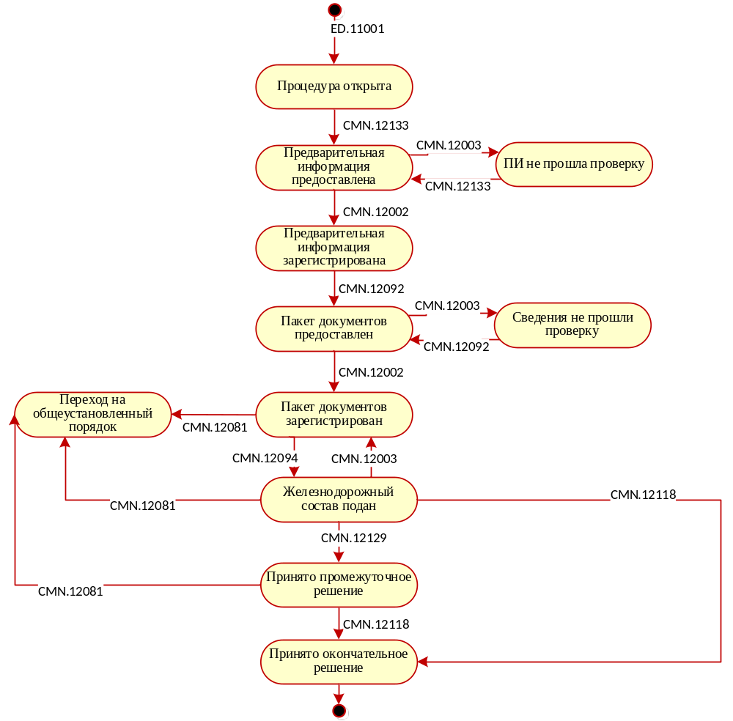
Рис. 1 Статусная модель процесса таможенного оформления товаров, перемещаемых в железнодорожном составе.

Описание статусной модели
АИСЭВ с использованием информационной системы делает запрос на открытие процедуры (ED.11001). При открытии процедуры, ей присваивается статус «Процедура открыта».
Из состояния «Процедура открыта» в состояние «Предварительная информация предоставлена» процедура переходит при передаче из АИСЭВ в Автоматизированную систему таможенных органов сообщения, содержащего предварительную информацию (CMN.12133). При регистрации предварительной информации на состав в целом ЕАИС направляет в АИСЭВ сообщение CMN.12002 содержащий уникальный идентификационный номер перевозки. При регистрации каждой отдельной товарной партии поданной совместно с ПИ, ЕАИС направляет в АИСЭВ сообщение CMN.12136 содержащий УИНП, а также УИНП ПИ на весь состав.
В случае, если при проведении форматно-логического контроля были выявлены ошибки, Автоматизированная система таможенных органов направляет в АИСЭВ сообщение CMN.12003. Процесс переходит в статус «ПИ не прошла контроль». При предоставлении в Автоматизированную систему таможенных органов исправленного ПИ (сообщение CMN.12133) процесс возвращается в статус « Предварительная информация предоставлена».
В состояние «Пакет документов предоставлен» процедура переходит при передаче в Автоматизированную систему таможенных органов пакета электронных документов, содержащего опись, (CMN.12092), с указанием документов, предварительно размещенных в ЭАДД.
При получении пакета документов (CMN.12092) на стороне ТО в АИСЭВ направляется подтверждение в получении документов (CMN.12155). Отправка подтверждения допускается в состоянии «Пакет документов предоставлен».
В случае успешного прохождения форматно-логического контроля пакету документов присваивается уникальный идентификационный номер. В АИСЭВ направляется сообщение CMN.12002, процесс переходит в состояние «Пакет документов зарегистрирован».
В случае, если при проведении форматно-логического контроля были выявлены ошибки, Автоматизированная система таможенных органов направляет в АИСЭВ сообщение CMN.12003. Процесс переходит в статус «Сведения не прошли контроль». При предоставлении в Автоматизированную систему таможенных органов исправленного комплекта документов (сообщение CMN.12092) процесс возвращается в статус «Пакет документов предоставлен».
В случае внесения изменений в ранее предоставленный пакет документов АИСЭВ направляет в ЕАИС сообщение ED.12006, содержащей актуальную опись, с ссылкой на документы размещенные в ЭАДД.
В случае наличия информации на отдельную товарную партию, которая не была подана совместно с ПИ на железнодорожный состав в ЕАИС направляется сообщение CMN.12134, содержащее необходимую информацию. В случае отправки перечня ошибок по данной информации ЕАИС направляет в АИСЭВ сообщение CMN.12137. В случае регистрации данной информации ЕАИС направляет в АИСЭВ сообщение CMN.12136. Предоставление информации на отдельную товарную партию, её регистрация/отправка перечня ошибок допустимо до завершения оформления, предоставление информации возможно на любом этапе до «Принятия окончательного решения». В случае если информация на отдельную товарную партию подается как изменение ранее предоставленной информации, то такая информация не подлежит регистрации, принимается как замена ранее предоставленной.
При фактической подаче железнодорожного состава из АИСЭВ направляется сообщение CMN.12094, содержащее уведомление о фактической подаче железнодорожных составов. Процесс переходит в статус «Железнодорожный состав подан». В случае выявления ошибок ФЛК из АПС «Электронное представление сведений» в АИСЭВ направляется сообщение CMN.12003, процесс переходит в статус "Пакет документов зарегистрирован".
При завершении проверки после поступления ЖД состава в случае принятия решения в целом на весь железнодорожный состав «Ввоз разрешен» / «Ввоз запрещен» в АИСЭВ направляется решение в виде сообщение CMN.12118. Процесс переходит в статус «Принято окончательное решение».
При завершении проверки после поступления ЖД состава в случае принятия решения различного по составу и в случае принятия решения об отцеплении части вагонов может быть принято соответствующее решение, направляемое в АИСЭВ в виде авторизованного сообщения CMN.12129.
В случае принятия промежуточного решения «Ввоз запрещен» и «Необходимо применение форм таможенного контроля» АИСЭВ уведомляет ЕАИС о предоставление товаров для проведения таможенного контроля (CMN.12138).
Взаимодействие в рамках таможенного контроля описано в приложении В19 данной спецификации.
В случае принятия решения по результатам таможенного контроля в АИСЭВ направляется решение в виде сообщение CMN.12118. Процесс переходит в статус «Принято окончательное решение». Сообщение CMN.12118 в состоянии «Принято окончательное решение» может направляться в АИСЭВ столько, сколько потребуется для принятия решения по всем вагонам, подлежащим таможенному контролю.
В случае принятия должностным лицом таможенного органа при проведении таможенного контроля решения о применении меры по минимизации риска, предполагающей необходимость запроса документов, в том числе на бумажном, в АИСЭВ направляется сообщение CMN.12081, содержащее решение о переходе на общеустановленный порядок. Процесс переходит в статус «Переход на оформление общеустановленный порядок» и завершается.
В случае возникновения необходимости проведения таможенной экспертизы / таможенного исследования информационное взаимодействие производиться в соответствии с разделом проведение таможенной экспертизы / таможенного исследования, описанным в приложении В22 данной спецификации.

Совершение таможенных операций при вывозе товаров перемещаемых в железнодорожном составе через ЖДПП
В рамках одной процедуры выполняются следующие операции:
Перед передачей информации об убытии товаров и транспортных средств с таможенной территории Таможенного союза АИСЭВ размещает в архиве декларанта электронные документов на железнодорожные транспортные средства, в ЕАИС представляется опись электронных документов на железнодорожные транспортные средства.
Электронный пакет документов, полученный из архива декларанта, проходит в автоматическом режиме форматно-логический контроль (далее – ФЛК) и проверку подлинности ЭП, по итогам которых электронным документам и сведениям, а также электронному пакету документов автоматически присваивается уникальный идентификационный номер электронного пакета документов (далее – уникальный идентификационный номер) или формируется электронное сообщение, содержащее перечень ошибок ФЛК.
Присвоенный уникальный идентификационный номер с указанием сведений о дате и времени получения электронных документов или электронное сообщение, содержащее перечень ошибок ФЛК, автоматически направляются
в АИСЭВ.
АИСЭВ, в случае получения электронного сообщения, содержащего перечень ошибок ФЛК, после исправления ошибок, указанных в сообщении, содержащем перечень ошибок ФЛК, повторно направляет в ЕАИС опись исправленных электронных документов.
Внесение изменений в сведения о товарах и железнодорожном транспортном средстве, содержащихся в электронных документах, размещенных в ЭАДД допускается до начала проверки должностным лицом таможенного органа электронного пакета документов, автоматически направленного в АС «ПП» таможенного органа в месте убытия.
До убытия с Таможенной территории таможенного союза железнодорожных транспортных средств и перемещаемых ими товаров АИСЭВ уведомляет таможенный орган в месте убытия о подаче железнодорожного транспортного средства в ЖДПП, указав идентификационный номер описи.
По результатам анализа после прибытия ЖД состава может принято одно из следующих промежуточных решений:
- «Вывоз разрешен»;
- «Вывоз запрещен» (с указанием причины принятия такого решения);
- «Необходимо применение форм таможенного контроля»;
- «Необходимо представление документов».
В случае принятия промежуточного решения «Вывоз запрещен» и «Необходимо применение форм таможенного контроля» АИСЭВ направляет в Автоматизированную систему таможенных органов Уведомление о предоставлении товаров для проведения таможенного контроля. Уполномоченное должностное лицо таможенного органа убытия осуществляет таможенный контроль.
В случае принятия должностным лицом таможенного органа при проведении таможенного контроля решения о применении меры по минимизации риска, предполагающей необходимость запроса документов, в том числе на бумажном носителе, в АИСЭВ направляется электронное авторизованное сообщение о необходимости дальнейшего совершения таможенных операций в общеустановленном порядке с использованием документов на бумажных носителях.
АИСЭВ таможенного органа:
- выявляет риски в рамках СУР;
- применяет формы таможенного контроля и меры по минимизации рисков в случаях выявления рисков в рамках СУР, направляет в АИСЭВ сообщение о принятом решении.
По завершению проверки уполномоченное должностное лицо таможенного поста убытия принимает окончательное решение о возможности/невозможности фактического вывоза:
- «Вывоз разрешен»;
- «Вывоз запрещен» (с указанием причины принятия такого решения).
Таможенный пост направляет электронное сообщение с принятым решением по каждому товару и транспортному средству в АИСЭВ. На этом процедура завершается.

Статусная модель бизнес-процесса совершения таможенных операций в отношении товаров, перемещаемых в железнодорожном составе через ЖДПП.
Бизнес-процесс при совершении таможенных операций и осуществлении таможенного контроля в отношении железнодорожных составов и перемещаемых ими товаров состоит из следующих операций (сценариев взаимодействия):
- основной сценарий:
- открытие процедуры;
- подача описи электронных документов о товарах, перемещаемых в железнодорожном составе;
- регистрация пакета документов (присвоение УИН);
- уведомление о фактической подаче железнодорожного состава;
- принятие промежуточного решения;
- принятие окончательного решения в отношении товаров.
- дополнительные сценарии:
- передача результатов форматно-логического контроля;
- внесение изменений в электронные документы;
- уведомление о переходе на общеустановленный порядок;
- подпроцесс таможенного контроля в форме таможенного досмотра (осмотра).
Статусная модель бизнес-процесса при совершении таможенных операций и осуществлении таможенного контроля в отношении вывозимых товаров, перемещаемых в железнодорожном составе через ЖДПП приведена на Рис. 2.

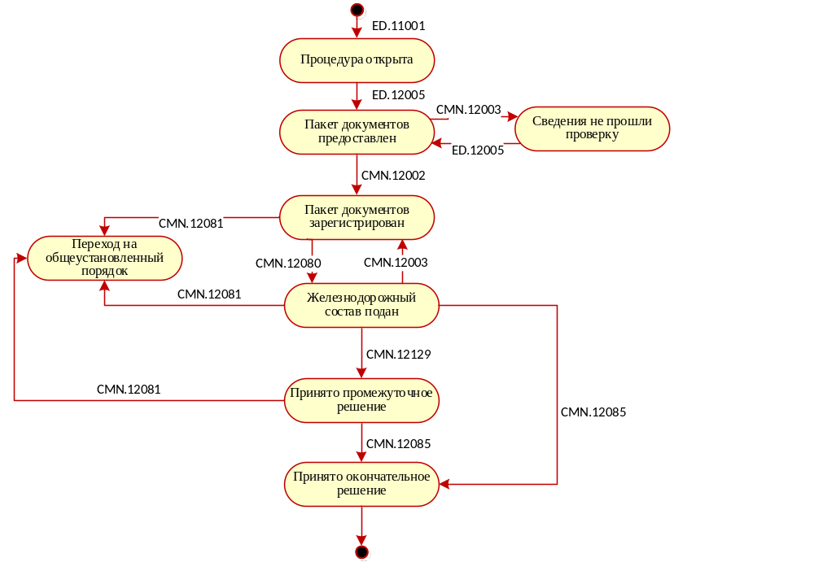
Рис. 2 Статусная модель процесса таможенного оформления товаров, перемещаемых в железнодорожном составе через ЖДПП.

Описание статусной модели
АИСЭВ с использованием информационной системы делает запрос на открытие процедуры. При открытии процедуры, ей присваивается статус «Процедура открыта».
Из состояния «Процедура открыта» в состояние «Документы предоставлены» процедура переходит при передаче в Автоматизированную систему таможенных органов сообщения, содержащего опись электронных документов на товары, перемещаемые в железнодорожном составе (ED.12005).
При получении пакета документов (ED.12005) на стороне ТО в АИСЭВ направляется подтверждение в получении документов (CMN.12155). Отправка подтверждения допускается в состоянии «Пакет документов предоставлен» и «Пакет документ зарегистрирован».
В случае успешного прохождения предварительного форматно-логического контроля пакету документов присваивается уникальный идентификационный номер. В АИСЭВ направляется сообщение CMN.12002, процесс переходит в состояние «Пакет документов зарегистрирован».
В случае, если при проведении предварительного форматно-логического контроля были выявлены ошибки, Автоматизированная система таможенных органов направляет в АИСЭВ сообщение CMN.12003. Процесс переходит в статус «Сведения не прошли контроль». При предоставлении в Автоматизированную систему таможенных органов исправленного комплекта документов (сообщение ED.12005) процесс возвращается в статус «Документы предоставлены».
В случае внесения изменений в ранее предоставленный пакет документов в АС «Управление предварительным информированием» направляется сообщение ED.12007. Предоставление изменённого пакета документов допустимо в состояниях:
- «Пакет документов предоставлен»;
- «Пакет документов зарегистрирован».
При фактической подаче железнодорожного состава из АИСЭВ направляется сообщение CMN.12080, содержащее уведомление о фактической подаче железнодорожных составов. Процесс переходит в статус «Железнодорожный состав подан». В случае выявления ошибок ФЛК из АПС «Электронное представление сведений» в АИСЭВ направляется сообщение CMN.12003, процесс переходит в статус "Пакет документов зарегистрирован".
При завершении проверки после поступления ЖД состава в случае принятия решения в целом на весь железнодорожный состав «Ввоз разрешен» / «Ввоз запрещен» в АИСЭВ направляется решение в виде сообщение CMN.12085. Процесс переходит в статус «Принято окончательное решение». Автоматизированная система таможенных органов также направляет CMN.12085 в АПС «Личный кабинет».
При завершении проверки после поступления ЖД состава в случае принятия решения различного по составу и в случае необходимости проведения таможенного контроля может быть принято соответствующее решение, направляемое в АИСЭВ в виде авторизованного сообщения CMN.12129.
В случае принятия промежуточного решения «Вывоз запрещен» и «Необходимо применение форм таможенного контроля» АИСЭВ уведомляет ЕАИС о предоставление товаров для проведения таможенного контроля (CMN.12138).
Взаимодействие в рамках таможенного контроля в форме таможенного досмотра (осмотра) описано в приложении В19 данной спецификации.
После получения уведомление о фактической подаче железнодорожного состава в АИСЭВ направляется окончательное решение в отношении товаров. Процесс переходит в статус «Принято окончательное решение».
В случае принятия решения по результатам таможенного контроля в АИСЭВ направляется решение в виде сообщение CMN.12085. Процесс переходит в статус «Принято окончательное решение». Автоматизированная система таможенных органов также направляет CMN.12085 в АПС «Личный кабинет».
В случае принятия должностным лицом таможенного органа при проведении таможенного контроля решения о применении меры по минимизации риска, предполагающего необходимость запроса документов, в том числе на бумажном носителе, в АИСЭВ направляется сообщение CMN.12081, содержащее решение о переходе на общеустановленный порядок. Процесс переходит в статус «Переход на оформление общеустановленный порядок» и завершается.
В случае наличия информации о фактическом вывозе товаров в АИСЭВ направляется сообщение CMN.12139 (Уведомление о фактическом вывозе товаров). Уведомление о фактическом вывозе товаров допускается в состоянии:
- Принято промежуточное решение;
- Принято окончательное решение.
В случае возникновения необходимости проведения таможенной экспертизы / таможенного исследования информационное взаимодействие производиться в соответствии с разделом проведение таможенной экспертизы / таможенного исследования, описанным в приложении В22 данной спецификации.

Совершение таможенных операций в отношении железнодорожных транспортных средств при оформлении и продлении временного ввоза/вывоза и обратного вывоза/ввоза транспортных средств международной перевозки
В рамках одной процедуры выполняются следующие операции:
При передаче информации для оформления временного ввоза/вывоза иностранных железнодорожных транспортных средств АИСЭВ представляет в ЕАИС электронную таможенную декларацию на транспортное средство (далее - ЭТДТС) и опись электронных документов на железнодорожные транспортные средства, размещенных в архиве декларанта.
Электронный пакет документов, полученный из архива декларанта, проходит в автоматическом режиме форматно-логический контроль (далее – ФЛК), по итогу которого электронным документам и сведениям, а также электронному пакету документов автоматически присваивается уникальный идентификационный номер электронного пакета документов (далее – уникальный идентификационный номер) или формируется электронное сообщение, содержащее перечень ошибок ФЛК.
Присвоенный уникальный идентификационный номер с указанием сведений о дате и времени получения электронных документов или электронное сообщение, содержащее перечень ошибок ФЛК, автоматически направляются
в АИСЭВ.
АИСЭВ, в случае получения электронного сообщения, содержащего перечень ошибок ФЛК, после исправления ошибок, указанных в сообщении, содержащем перечень ошибок ФЛК, повторно направляет в ЕАИС ЭТДТС и опись исправленных электронных документов.
В случае несоответствия указанных сведений должностное лицо таможенного поста прибытия формирует и направляет в АИСЭВ электронное сообщение «отказ в регистрации ТДТС». После направления отказа в регистрации ЭТДТС процедура завершена.
Если в результате проверки не были выявлены нарушения, то ЭТДТС регистрируется и в графу «А» проставляются отметки о сроке временного ввоза/вывоза.
Электронное сообщение с отметками и регистрационным номером направляется в АИСЭВ.
Для продления срока временного ввоза/вывоза транспортных средств
АИСЭВ до истечения такого срока формирует и направляет в ЕАИС таможенных органов электронное сообщение с заявлением на продление временного ввоза/вывоза.
Должностное лицо таможенного органа принимает решение о продление срока временного ввоза/вывоза и направляет его в АИСЭВ.
При вывозе/ввозе железнодорожного транспортного средства с таможенной территории Таможенного союза временно ввезенных/вывезенных железнодорожных транспортных средств международной перевозки АИСЭВ предоставляет соответствующее уведомление, содержащее номер ЭТДТС и сопроводительные документы. Должностное лицо таможенного органа осуществляет проверку представленных сведений и выполняет регистрацию либо отказ в регистрации предоставленного уведомления, при этом направляет соответствующее сообщение в АИСЭВ.

Статусная модель бизнес-процесса при совершении таможенных операций в отношении железнодорожных транспортных средств при оформлении , продлении и завершении временного ввоза/вывоза транспортных средств международной перевозки.
Бизнес-процесс при оформлении, продлении и завершении временного ввоза/вывоза транспортных средств международной перевозки состоит из следующих операций (сценариев взаимодействия):
- основной сценарий:
- открытие процедуры;
- подача ЭТДТС и опись электронных документов о товарах, перемещаемых в железнодорожном составе;
- регистрация пакета документов;
- уведомление об оформление временного ввоза/вывоза (содержащего регистрационный номер ЭТДТС и решение о сроке временного ввоза/вывоза);
- уведомление о завершении временного ввоза/вывоза железнодорожных транспортных средств;
- регистрация или отказ в регистрации уведомления о ввозе/вывозе временно вывезенных/ввезенных железнодорожных транспортных средств международной перевозки.
- дополнительные сценарии:
- передача результатов форматно-логического контроля.
- отказ в регистрации ЭТДТС;
- заявление о продление срока временного ввоза/вывоза;
- решение таможенного органа о продление срока временного ввоза/вывоза;
- переход на общеустановленный порядок;
- уведомление о передачи временно ввезенного железнодорожного транспортного средства.
Статусная модель бизнес-процесса при оформлении, продлении и завершении временного ввоза/вывоза транспортных средств международной перевозки приведена на Рис. 3.

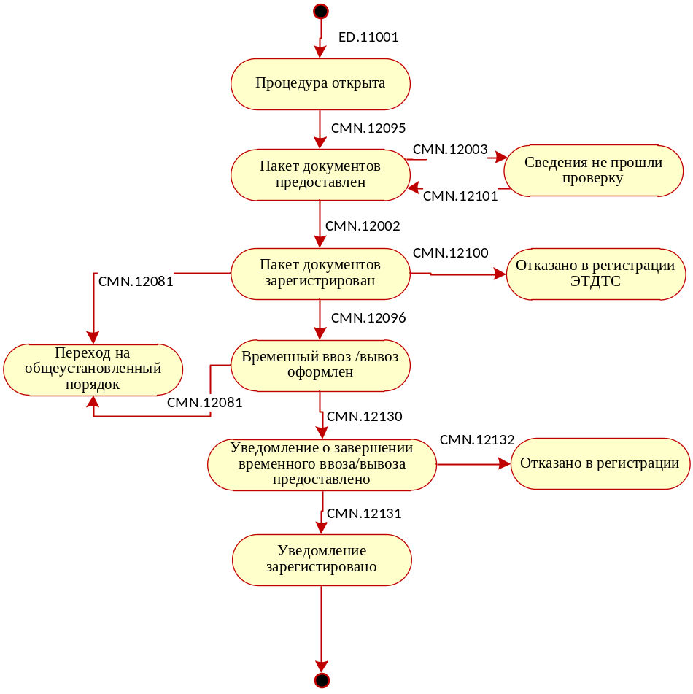
Рис. 3 Статусная модель процесса таможенного оформления временного ввоза/вывоза иностранных железнодорожных транспортных средств.

Описание статусной модели
АИСЭВ с использованием информационной системы делает запрос на открытие процедуры. При открытии процедуры, ей присваивается статус «Процедура открыта».
Из состояния «Процедура открыта» в состояние «Пакет документов зарегистрирован» процедура переходит при передаче в Автоматизированную систему таможенных органов сообщения, содержащего ЭТДТС и опись электронных документов на товары, перемещаемые в железнодорожном составе (CMN.12095).
В случае успешного прохождения предварительного форматно-логического контроля пакету документов присваивается уникальный идентификационный номер. В АИСЭВ направляется сообщение CMN.12002, процесс переходит в состояние «Пакет документов зарегистрирован».
В случае, если при проведении предварительного форматно-логического контроля были выявлены ошибки, Автоматизированная система таможенных органов направляет в АИСЭВ сообщение CMN.12003. Процесс переходит в статус «Сведения не прошли контроль». При предоставлении в Автоматизированную систему таможенных органов исправленного комплекта документов (сообщение CMN.12101) процесс возвращается в статус «Пакет документов предоставлен».
В случае передачи временно ввезенного транспортного средства международной перевозки АИСЭВ направляет в Автоматизированную систему таможенных органов уведомление о передачи временно ввезенного железнодорожного транспортного средства, сообщение CMN.12160. Обработка сообщения CMN.12160 допускается в состояниях «Пакет документов зарегистрирован», «Временный ввоз /вывоз оформлен».
Для получения информации о месте нахождения Автоматизированная система таможенных органов формируется и направляется в АИСЭВ Требование для получения информации о месте нахождения ТСМП, сообщение CMN.12182. При предоставлении требуемой информации АИСЭВ направляет в Автоматизированную систему таможенных органов Информацию о месте нахождения ТСМП, сообщение CMN.12183. Обработка сообщений CMN.12182 и CMN.12183 допускается в состояниях «Пакет документов зарегистрирован», «Временный ввоз /вывоз оформлен».
В случае если процесс предварительной проверки электронных документов завершен в АИСЭВ направляется сообщение CMN.12096, содержащее регистрационный номер ЭТДТС и отметки о временном ввозе/вывозе.
В случае несоответствия указанных сведений в АИСЭВ направляет электронное об отказе в регистрации (сообщение CMN.12100). Процесс переходит в статус «Отказ в регистрации ЭТДТС».
Для продления срока временного ввоза/вывоза транспортных средств
АИСЭВ направляет заявление на продление временного ввоза/вывоза (сообщение CMN.12098).
Автоматизированная система таможенных органов направляет в АИСЭВ решение о продление срока временного ввоза (сообщение CMN.12099).
В состояние «Уведомление о завершении временного ввоза/вывоза предоставлено» процедура переходит при поступлении от АИСЭВ уведомления о завершении временного ввоза/вывоза железнодорожных транспортных средств (CMN.12130). По результатам анализа в АИСЭВ направляется информация о регистрации (CMN.12131) или отказ в регистрации (CMN.12132).
В случае принятия должностным лицом таможенного органа при проведении таможенного контроля решения о применении меры по минимизации риска, предполагающей необходимость запроса документов, в том числе на бумажном носителе, в Автоматизированную систему таможенных органов направляется сообщение CMN.12081, содержащее решение о переходе на общеустановленный порядок. Процесс переходит в статус «Переход на оформление общеустановленный порядок» и завершается.
В случае возникновения необходимости проведения таможенной экспертизы / таможенного исследования информационное взаимодействие производиться в соответствии с разделом проведение таможенной экспертизы / таможенного исследования, описанным в приложении В22 данной спецификации.

Совершение таможенных операций, связанных с помещением товаров под таможенную процедуру ТТ.
В рамках одной процедуры выполняются следующие операции:
Для помещения товаров и транспортных средств под процедуру таможенного транзита АИСЭВ представляет в ЕАИС электронную транзитную декларацию (далее - ЭТД) и опись электронных документов на железнодорожные транспортные средства, размещенных в архиве декларанта.
Электронные документы, проходят в автоматическом режиме форматно-логический контроль (далее – ФЛК) и проверку подлинности ЭП.
АИСЭВ, в случае получения электронного сообщения, содержащего перечень ошибок ФЛК, после исправления ошибок, указанных в сообщении, содержащем перечень ошибок ФЛК, повторно направляет в ЕАИС исправленные электронные документы.
Уполномоченное должностное лицо таможенного поста отправления при получении ЭТД и описи осуществляет:
1) запрос электронных документов, указанных в описи, из архива декларанта;
2) проверку наличия в ЭТД и электронных документах сведений, установленных статьей 182 ТК ТС, в срок не более двух часов с момента получения электронных документов.
В случае успешной проверки ЭТД и описи автоматически направляется в АИСЭВ информация о принятии ЭТД.
В случае отсутствия указанных сведений уполномоченное должностное лицо таможенного поста отправления формирует и направляет в АИСЭВ электронное сообщение «отказ в регистрации ЭТД». На этом процедура завершается.
При наличии указанных сведений в ЭТД уполномоченное должностное лицо таможенного поста отправления регистрирует транзитную декларацию. Присвоенный регистрационный номер ЭТД автоматически направляется в АИСЭВ. При этом ЭТД считается зарегистрированной.
Уполномоченное должностное лицо осуществляет:
- проверку обеспечения идентификации товаров в соответствии со статьей 109 ТК ТС;
- выявление рисков в рамках СУР;
- применение форм таможенного контроля и мер по минимизации рисков в случае выявления рисков в рамках СУР.
Принятое решение о необходимости применения форм таможенного контроля или проведения действий, предусмотренных таможенным законодательством, незамедлительно направляется уполномоченным лицом таможенного поста отправления в АИСЭВ.
АИСЭВ информирует в порядке, установленном технологической схемой организации пропуска через государственную границу Российской Федерации лиц, транспортных средств, грузов, товаров и животных, разработанной и утвержденной в соответствии с пунктом 13 Типовой схемы организации пропуска через государственную границу Российской Федерации лиц, транспортных средств, грузов, товаров и животных в железнодорожных пунктах пропуска через государственную границу Российской Федерации, утвержденной приказом Министерства транспорта Российской Федерации
от 9 февраля 2010 г. № 31 (зарегистрирован Минюстом России 02.03.2010,
рег. № 16540), таможенный пост отправления о готовности представления товаров для проведения таможенного контроля.
В случае необходимости запроса дополнительных документов и сведений уполномоченное должностное лицо таможенного поста отправления формирует и направляет в АИСЭВ электронное сообщение о необходимости представления дополнительных электронных документов.
В ответ на запрос АИСЭВ направляет в течение 2-х часов на таможенный пост отправления опись запрашиваемых дополнительных электронных документов, замещенных в архиве декларанта.
ЕАИС таможенного органа запрашивает дополнительные документы из архива декларанта.
При внесении изменений (дополнений) в сведения, заявленные в ТД, в систему таможенного оформления направляется измененная ТД и документы, подтверждающие изменения (дополнения), заявленные в ТД.
При обнаружении необходимости внесения изменений в ТД инспектор формирует и направляет авторизованное сообщение, содержащее список необходимых изменений. АИСЭВ может внести требуемые изменения в электронную ТД.
АИСЭВ, может самостоятельно обратиться с запросом о внесении изменений в ТД. В этом случае АИСЭВ самостоятельно формирует и направляет в автоматизированную систему таможенных органов сообщение, содержащее измененный комплект документов.
После получения измененного комплекта документов должностное лицо таможенного органа принимает решение о принятии изменений либо об отказе в принятии изменений. Принятое решение направляется в АИСЭВ.
Уполномоченное должностное лицо осуществляет выпуск товаров и направляет в АИСЭВ отметки по ЭТД, подтверждающие выпуск товаров в соответствии с таможенной процедурой ТТ.
При отказе в выпуске товаров в соответствии с таможенной процедурой ТТ уполномоченное должностное лицо таможенного поста отправления направляет в АИСЭВ электронное сообщение, содержащее информацию о номере ЭТД, с отметками об отказе в выпуске с указанием причины отказа, дате и времени принятия такого решения.
По обращению АИСЭВ об отзыве ЭТД, содержащем номер ЭТД, направленном в ЕАИС таможенных органов в виде электронного сообщения, зарегистрированная ЭТД может быть отозвана до принятия уполномоченным должностным лицом таможенного поста решения о выпуске товаров.
В случае отзыва ЭТД уполномоченное должностное лицо таможенного поста отправления направляет в АИСЭВ электронное сообщение, содержащее ЭТД, с отметками об отзыве, дату и время фиксирования отзыва ЭТД.
В случае если при перевозке (транспортировке) товаров в соответствии с таможенной процедурой таможенного транзита пункт назначения изменяется в соответствии с законодательством государства - члена Евразийского экономического союза в области транспорта, перевозчик для изменения места доставки вправе обратиться с заявлением об изменении места доставки (далее - заявление) в любой таможенный орган, находящийся по пути его следования, который уполномочен на совершение таможенных операций и в регионе деятельности которого находятся товары и транспортное средство.
В случае принятия решения об изменении места доставки должностное лицо таможенного органа, в который поступило заявление, в срок, установленный формирует и направляет перевозчику с использованием информационной системы таможенного органа электронный документ, содержащий информацию о принятии решения об изменении места доставки. А также направляет с использованием информационной системы таможенного органа в таможенный орган отправления, таможенный орган назначения, в регионе деятельности которого находится первоначально установленное место доставки, а также в промежуточный таможенный орган (в случае установления маршрута перевозки товаров) сообщение о завершении действия таможенной процедуры таможенного транзита в связи с изменением места доставки. Регистрирует транзитную декларацию, представленную с заявлением и содержащую предполагаемое место доставки, в соответствии со статьей 111 Кодекса, после чего товары выпускаются в соответствии с главами 18 и 22 Кодекса.
В случае принятия решения об отказе в изменении места доставки должностное лицо таможенного органа, в который поступило заявление, в установленный срок формирует и направляет перевозчику с использованием информационной системы таможенного органа электронный документ, содержащий информацию об отказе в изменении места доставки с указанием причин отказа
В случае необходимости разгрузки, перегрузки, проведения иных грузовых операций с товарами, замены транспортных средств, при возникновении обстоятельств, препятствующих перевозке товаров, или при необходимости продления срока ТТ до прибытия товаров и железнодорожных транспортных средств в место доставки, АИСЭВ формирует и направляет в ЕАИС таможенных органов электронное сообщение со сведениями о планируемых грузовых операциях и (или) продлении срока ТТ.
Полученные электронные документы проходят в автоматическом режиме ФЛК и проверку подлинности ЭП.
В случае получения электронного сообщения, содержащего перечень ошибок ФЛК, АИСЭВ после исправления ошибок повторно направляет в ЕАИС таможенных органов электронное сообщение.
Уполномоченное должностное лицо промежуточного таможенного поста при получении электронного сообщения о необходимости продления срока таможенного транзита направляет в АИСЭВ решение о продлении срока ТТ.
В случае, если перегрузка, иные грузовые операции, замена транспортного средства осуществляются без снятия средств идентификации либо средства идентификации не накладывались:
АИСЭВ в течение суток с момента проведения указанных операций направляет в ЕАИС таможенных органов электронное сообщение, содержащее сведения подтверждающие совершение упомянутых операций.
Уполномоченное должностное лицо не позднее одних суток с момента получения подтверждения о совершении грузовых операций в электронном формализованном виде направляет в АИСЭВ таможенные отметки по грузовым операциям.
В случае, если разгрузка, перегрузка, иные грузовые операции, замена транспортного средства осуществляются со снятием таможенных пломб и печатей либо произошли авария, действие непреодолимой силы или иные обстоятельства, препятствующие перевозке товаров, уполномоченное должностное лицо промежуточного таможенного поста направляет в АИСЭВ электронное сообщение о необходимости, в зависимости от характера операции, проведения таможенного наблюдения при разгрузке, перегрузке, иных грузовых операциях, замене транспортного средства.
При возникновении обстоятельств, препятствующих исполнению обязанностей перевозчика, перевозчик после принятия мер для обеспечения сохранности товаров, помещенных под таможенную процедуру таможенного транзита, и транспортного средства незамедлительно сообщает в ближайший таможенный орган, который уполномочен на совершение таможенных операций и в регионе деятельности которого находятся такие товары и транспортное средство (при перевозке (транспортировке) товаров по таможенной территории Евразийского экономического союза (далее - Союз)), либо в таможенный орган отправления и таможенный орган назначения (при перевозке (транспортировке) товаров с одной части таможенной территории Союза на другую часть таможенной территории Союза через территории государств, не являющихся членами Союза, и (или) морем) об этих обстоятельствах путем направления соответствующего уведомления в виде электронного документа об обстоятельствах, препятствующих исполнению обязанностей перевозчика.
Должностное лицо таможенного органа, в который поступило уведомление в возможно короткие сроки, но не позднее 1 часа рабочего времени таможенного органа с момента поступления уведомления, регистрирует его с использованием информационной системы таможенного органа путем присвоения регистрационного номера. Формирует и направляет перевозчику с использованием информационной системы таможенного органа сообщение о регистрации уведомления с указанием зоны таможенного контроля или иного места, в которое необходимо перевезти (транспортировать) товары или обеспечить их перевозку (транспортировку) (в случае, если транспортное средство повреждено).
После представления перевозчиком в таможенный орган, в который поступило уведомление, или должностному лицу этого таможенного органа, прибывшему на место возникновения обстоятельств, препятствующих исполнению обязанностей перевозчика, документов и (или) сведений должностное лицо такого таможенного органа проводит таможенный контроль в отношении документов, товаров и транспортного средства, перевозившего (транспортировавшего) такие товары, а также составляет акт об аварии или о действии непреодолимой силы.
После завершения таможенного наблюдения ЕАИС направляет в АИСЭВ таможенные отметки по грузовым операциям.
При прибытии товаров и железнодорожных транспортных средств в место доставки АИСЭВ формирует и направляет в ЕАИС таможенных органов электронное сообщение с уведомлением о прибытии товаров и железнодорожного состава.
ЕАИС в течение 1 часа с момента получения электронного сообщения о прибытии железнодорожных транспортных средств в место доставки направляет в АИСЭВ электронное сообщение – подтверждение о прибытии железнодорожного транспортного средства;
ЕАИС таможенного органа:
- проводит таможенный осмотр транспортного средства, за исключением случаев, если товары перемещаются насыпью или навалом;
- выявляет риски в рамках СУР;
- применяет формы таможенного контроля и меры по минимизации рисков в случаях выявления рисков в рамках СУР, направляет в АИСЭВ сообщение о принятом решении;
- завершает в установленном порядке таможенную процедуру ТТ в возможно короткий срок (если при применении отдельных форм таможенного контроля и мер по минимизации рисков в отношении прибывших в место доставки товаров не были выявлены признаки нарушения таможенного законодательства – не позднее 24 часов с момента регистрации прибытия), заполняет соответствующие поля ЭТД сведениями о поступивших товарах и железнодорожных вагонах и направляет в АИСЭВ таможенные отметки по ЭТД и сведения о результатах проведения таможенного контроля (при их наличии).
После прибытия в место доставки остальных, ранее отцепленных вагонов с товарами, помещенными под таможенную процедуру таможенного транзита, уполномоченное должностное лицо таможенного органа назначения совершает таможенные операции, связанные с завершением таможенной процедуры таможенного транзита в отношении упомянутых товаров, и проводит таможенный осмотр прибывших транспортных средств, по результатам которого составляется акт таможенного осмотра с указанием номеров прибывших вагонов. ЕАИС таможенного органа формирует и направляет в АИСЭВ таможенные отметки по ЭТД и сведения о результатах проведения таможенного контроля (при их наличии).
При недоставке товаров в таможенный пост назначения в установленный таможенным постом отправления срок таможенного транзита ЕАИС таможенного органа не позднее следующего рабочего дня после истечения срока таможенного транзита проводит проверочные мероприятия в порядке, установленном правовыми актами ФТС России. ЕАИС таможенного органа направляет запрос о розыске недоставленных товаров в АИСЭВ.
АИСЭВ, получив запрос о розыске недоставленных товаров, формирует и направляет в ЕАИС таможенного органа информацию о фактическом местонахождении товаров и железнодорожного транспортного средства.
В случае если декларанта не является перевозчиком, то при открытии процедуры декларирования декларантом должен быть указан идентификатор перевозчика, для информирования его о состояниях процесса оформления.

Статусная модель бизнес-процесса совершения таможенных операций, связанных с помещением товаров под таможенную процедуру ТТ.
Бизнес-процесс совершения таможенных операций, связанных с помещением товаров под таможенную процедуру ТТ состоит из следующих операций (сценариев взаимодействия):
- основной сценарий:
- открытие процедуры;
- подача ЭТД и опись электронных документов о товарах, перемещаемых в железнодорожном составе;
- подтверждение о получении ЭТД;
- регистрация ЭТД.
- выпуск товаров;
- уведомление о прибытии железнодорожного состава;
- подтверждение о прибытии железнодорожного состава;
- завершение таможенного транзита.
- дополнительные сценарии:
- передача результатов форматно-логического контроля.
- направление изменённой ЭТД;
- отказ в регистрации ЭТД;
- отзыв ЭТД;
- запрет в выпуске;
- подпроцесс таможенного контроля в форме таможенного досмотра (осмотра);
- запрос дополнительных электронных документов;
- грузовые операции;
- продление срока ТТ;
- изменение места доставки;
- уведомление об обстоятельствах, препятствующих исполнению обязанностей перевозчика;
- регистрация уведомления об обстоятельствах, препятствующих исполнению обязанностей перевозчика;
- таможенные отметки по обстоятельствам, препятствующих исполнению обязанностей перевозчика;
- завершение таможенного транзита с частичным прекращением;
- прекращение таможенного транзита;
- передача уведомления об аннулировании транзитной декларации.
Статусная модель бизнес-процесса совершения таможенных операций, связанных с помещением товаров под таможенную процедуру ТТ приведена на Рис. 4.
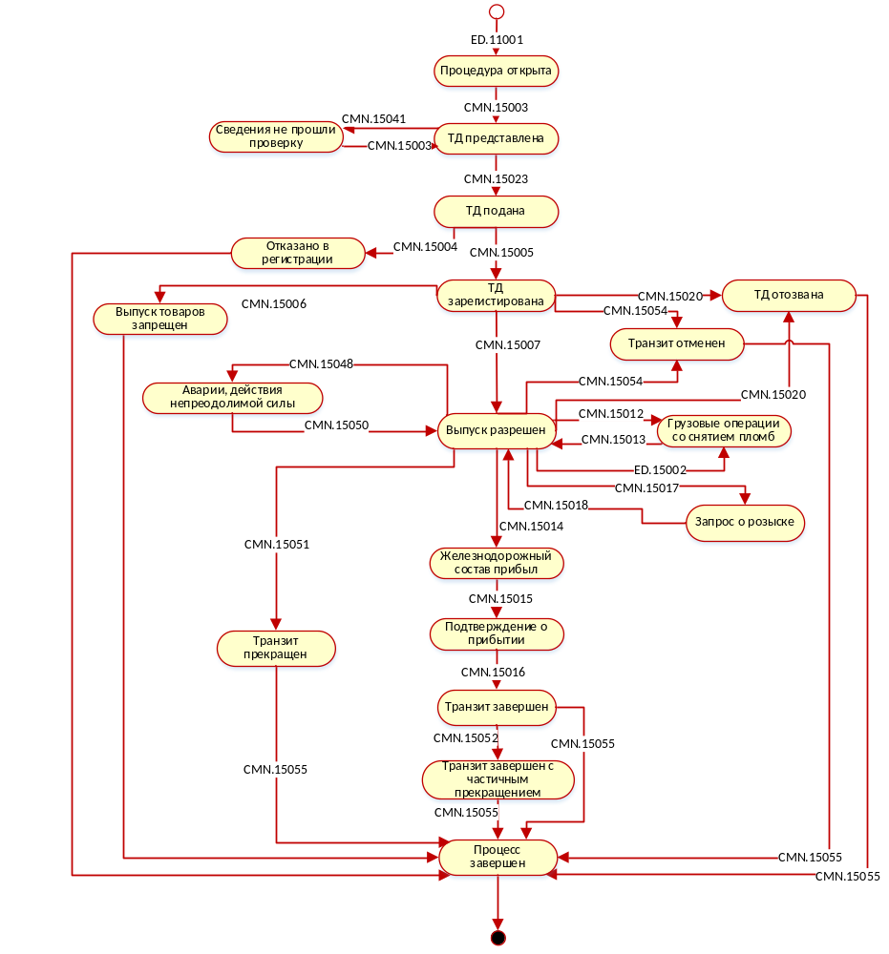
Рис. 4 Статусная модель процесса совершения таможенных операций, связанных с помещением товаров под таможенную процедуру ТТ.

Описание статусной модели бизнес-процесса совершения таможенных операций, связанных с помещением товаров под таможенную процедуру ТТ
АИСЭВ с использованием информационной системы делает запрос на открытие процедуры (ED.11001). При открытии процедуры, ей присваивается статус «Процедура открыта». В случае если заявлен идентификатор перевозчика, то в информационною систему перевозчика направляется информация об открытии процедуры оформления (сообщение ED.11014).
Из состояния «Процедура открыта» в состояние «ТД предоставлена» процедура переходит при передаче в Автоматизированную систему таможенных органов сообщение CMN.15003, содержащее ЭТД и опись электронных документов на товары, перемещаемых в железнодорожном составе.
В случае выявления ошибок форматно-логического контроля в АИСЭВ направляется сообщение CMN.15041, перечень выявленных ошибок. Процесс переходит в статус «Сведения не прошли проверку». После исправления ошибок АИСЭВ направляет сообщение CMN.15003, содержащее исправленную по ошибкам ЭТД, процесс переходит в статус «Сведения не прошли проверку».
В случае успешного прохождения предварительного форматно-логического контроля в АИСЭВ и/или перевозчику направляется сообщение CMN.15023, процесс переходит в состояние «ТД подана».
В случае, если процесс предварительной проверки электронных документов завершен и в АИСЭВ и/или перевозчику направляется сообщение CMN.15005, содержащее регистрационный номер ЭТД.
В случае несоответствия указанных сведений в АИСЭВ и/или перевозчику направляет электронное сообщение об отказе в регистрации (сообщение CMN.15004). Процесс переходит в статус «Отказ в регистрации».
В случае выявления необходимости внесения изменений в ТД в АИСЭВ направляется требование на внесение изменений (дополнений) в сведения, заявленные в ТД, сообщение CMN.15043.
При внесении изменений АИСЭВ направляет в Автоматизированную систему таможенных органов, изменённую электронную транзитную декларацию и опись, сообщение CMN.15024. Сообщение CMN.15024 может быть предоставлено как в ответ на требование таможенного органа, так и самостоятельно по инициативе АИСЭВ. Правила ссылочной связанности электронных документов в контейнере изложено в п.5.2.6.2 Основного документа Спецификации. При получении CMN.15024 проводиться форматно логический контроль (далее ФЛК). При наличии выявленных ошибок по результатам проведения ФЛК в АИСЭВ направляется перечень выявленных ошибок, сообщение CMN.15041.
При согласии на внесение изменений в АИСЭВ направляется разрешение на внесение изменений, дополнение сведений, заявленных в ТД, сообщение CMN.15044. При отказе в изменениях в АИСЭВ направляется сообщение CMN.15045.
Внесение изменений в документы не является отдельным статусным состоянием. Требование на внесение изменений, измененная ТД и решения по измененной ТД допускаются к обработке в состоянии «ТД зарегистрирована».
Если по результатам проверки таможенный орган принимает решение о выпуске товаров, то в АИСЭВ и/или перевозчику направляется сообщение CMN.15007, процесс переходит в состояние «Выпуск товара».
В случае если таможенный орган принимает решение о запрете в выпуске товаров, то в АИСЭВ и/или перевозчику направляется сообщение CMN.15006, процесс переходит в состояние «Выпуск товара запрещен». Процедура завершена.
В случае если таможенный орган принимает решение об аннулировании транзита Автоматизированная система таможенных органов направляет в АИСЭВ сообщение CMN.15054, процесс переходит в состояние «Транзит отменен». Процедура завершена.
В случае если до прибытия транспортного средства на место доставки возникла необходимость операций над товарами в Автоматизированную систему таможенных органов направляются сообщения:
- если планируется грузовая операция без снятия средств идентификации, то сообщение CMN.15010 от декларанта, или ED.15001 от перевозчика;
- если планируется грузовая операция со снятием средств идентификации, то сообщение CMN.15012 от декларанта, или ED.15002 от перевозчика, процесс переходит в состояние «Грузовые операции со снятием пломб»;
- если требуется продление срока ТТ, то сообщение CMN.15008 от декларанта, или ED.15003 от перевозчика;
- если требуется изменение места доставки, то сообщение CMN.15046 от перевозчика;
- в случае выявления обстоятельств, препятствующих исполнению обязанностей перевозчика, то сообщение CMN.15048 от перевозчика, процесс переходит в состояние «Авария, действия непреодолимой силы».
Таможенный орган принимает решение о продлении срока ТТ и направляет АИСЭВ и/или перевозчику сообщение CMN.15009.
При принятии решения о грузовых операциях со снятием средств идентификации Автоматизированная система таможенных органов направляет в АИСЭВ и/или перевозчику сообщение CMN.15013, процесс возвращается в состояние «Выпуск товара».
При принятии решения по заявлению на изменение места доставки Автоматизированная система таможенных органов направляет перевозчику сообщение CMN.15047.
Операции по продлению грузовая операция без снятия средств идентификации, сроку ТТ и изменению места доставки допускаются в состояние «Выпуск разрешен».
При получении уведомления об обстоятельствах, препятствующих исполнению обязанностей перевозчика (сообщение CMN.15048) должностное лицо регистрирует полученное уведомление и посредством Автоматизированной системы таможенных органов направляет перевозчику сообщение CMN.15049. Обработка сообщения CMN.15049 допускается в состояние «Авария, действия непреодолимой силы». По результатам таможенного контроля Автоматизированная система таможенных органов направляет перевозчику таможенные отметки по обстоятельствам, препятствующим исполнению обязанностей перевозчика (сообщение CMN.15050) при этом процесс оформления переходит в состояние «Выпуск разрешен».
Взаимодействие в рамках таможенного контроля в форме таможенного досмотра (осмотра) описано в спецификации В19 данной спецификации .
В случае недоставки товаров Автоматизированная система таможенных органов направляет в АИСЭВ сообщение CMN.15017, процесс переходит в состояние «Запрос о розыске».
В ответ на запрос АИСЭВ направляет в Автоматизированную систему таможенных органов сообщение CMN.15018, процесс возвращается в состояние «Выпуск разрешен».
Процедура переходит из состояния «Выпуск товаров» в состояние «Железнодорожный состав прибыл» при передаче в Автоматизированную систему таможенных органов перевозчиком сообщения CMN.15014, содержащего уведомление о прибытии железнодорожного состава.
При получении уведомления в АИСЭВ и/или перевозчику направляется подтверждение о прибытии, сообщение CMN.15015, процесс переходит в состояние «Подтверждение о прибытии».
По завершении таможенного транзита Автоматизированная система таможенных органов направляет в АИСЭВ и/или перевозчику сообщение CMN.15016, процедура переходит в состояние «Транзит завершен».
В статусе «Транзит завершен» Автоматизированная система таможенных органов имеет возможность неоднократно направлять в АИСЭВ и/или перевозчику сообщение CMN.15016, содержащее сведения о прибывших вагонах, ранее отцепленных на маршруте следования. Если установленный срок не все ранее отцепленные вагоны прибыли в пункт назначения в АПС «Электронное представление сведений» направляется завершение таможенного транзита с частичным прекращением (сообщение CMN.15052).
В случае если в установленный срок в таможенный орган назначения не был доставлен груз и в процессе таможенного контроля в части розыска груз не найден в АПС «Электронное представление сведений» направляется сообщение о прекращении таможенного транзита, сообщение CMN.15051.
В случае отзыва декларант направляет заявление на отзыв (CMN.15021). При принятии решения об отзыве ЭТД Автоматизированная система таможенных органов направляет декларанту и/или перевозчику сообщение CMN.15020.
В случае возникновения необходимости проведения таможенной экспертизы / таможенного исследования информационное взаимодействие производиться в соответствии с разделом проведение таможенной экспертизы / таможенного исследования, описанным в приложении В22 данной спецификации.
В случае необходимости поучения объяснений Автоматизированная система таможенных органов формирует и направляет декларанту и/или перевозчику Уведомление о вызове для получения объяснений, сообщение CMN.15053. Обработка сообщения CMN.15053 допускается на любом этапе оформления таможенной процедуры ТТ.
При завершении процесса оформления Автоматизированная система таможенных органов направляет декларанту и/или перевозчику сообщение CMN.15055. Процесс оформления переходит в состояние «Процесс завершен».

Совершение на станции отправления таможенных операций в отношении товаров и железнодорожных транспортных средств, убывающих с территории Таможенного союза

Информационное взаимодействие описано в Приложении В24 к данной спецификации.

Совершение таможенных операций в отношении железнодорожных транспортных средств и перемещаемых ими товаров при помещении товаров на временное хранение при представлении документов в электронном виде

Информационное взаимодействие описано в Приложении В9 к данной спецификации.

Особенности передачи сведений о выпущенной транзитной декларации
Информационный обмен в рамках совершения таможенных операций, связанных с передачей сведений о выпущенной транзитной декларации представляет собой обмен сообщениями, объединенными в статусную модель (Рис. 5).
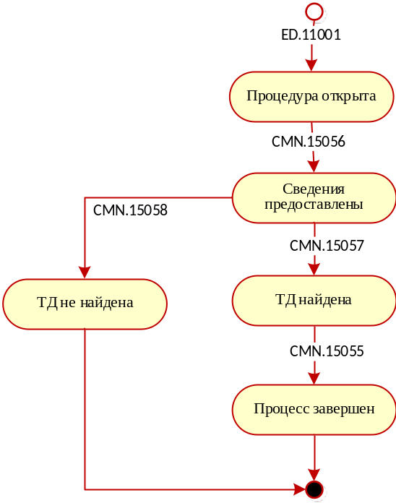
Рис. 5. Статусная модель процесса совершения таможенных операций, связанных с идентификацией товаров
Процесс оформления начинается с подачи АИСЭВ с использованием информационной системы запрос на открытие процедуры (ED.11001). При открытии процедуры, ей присваивается статус «Процедура открыта».
В состоянии «Процедура открыта» АИСЭВ с использованием информационной системы направляет в Автоматизированную систему таможенных органов Сведения о выпущенной транзитной декларации, сообщение CMN.15056, с предварительным размещение документов в электронном архиве декларанта. Процесс оформления переходит в состояние «Сведения предоставлены».
При наличии заявленной транзитной декларации Автоматизированная система таможенных органов направляет в АИСЭВ Уведомление о наличии транзитной декларации, сообщение CMN.15057. Процесс оформления переходит в состояние «ТД найдена».
При отсутствии заявленной транзитной декларации Автоматизированная система таможенных органов направляет в АИСЭВ Уведомление об отсутствии транзитной декларации, сообщение CMN.15058. Процесс оформления переходит в состояние «ТД не найдена».
При завершении процесса оформления Автоматизированная система таможенных органов направляет в информационную систему АИСЭВ Уведомление о завершении процесса оформления, сообщение CMN.15055. Процесс оформления переходит в состояние «Процесс завершен».

Описание порядка информационного взаимодействия
Сообщения, описания сценариев которых отсутствует в данном разделе, обрабатываются в соответствии с правилами, приведенными в разделе 6.

Открытие процедуры взаимодействия
До начала передачи в автоматизированную систему таможенных органов электронных документов должна быть открыта процедура взаимодействия.
Под открытием процедуры понимается процесс получения уникального идентификатора процедуры.
Открытие процедуры взаимодействия происходит по запросу от АИСЭВ.
В случае если при открытии процедуры в рамках сценария «Совершение таможенных операций, связанных с помещением товаров под таможенную процедуру ТТ.», если АИСЭВ не является системой перевозчика, то указывается идентификатор перевозчика в соответствии с правилами, описанными в разделе 3.3.
При реализации информационного обмена между автоматизированной системой таможенных органов и АИСЭВ во всех без исключения электронных сообщениях, передаваемых в рамках открытой процедуры взаимодействия, должен указываться уникальный идентификатор процедуры.
Уникальный идентификатор процедуры указывается в заголовке EDHeader передаваемого/принимаемого сообщения в элементе ProccessID.

Открытие процедуры
Процесс информационного взаимодействия при открытии процедуры взаимодействия проходит по следующему сценарию:
- АИСЭВ направляет в автоматизированную систему таможенных органов сообщение ED.11001. Состав сообщения описан в Основном документе Спецификации.
- Автоматизированная система таможенных органов считывает сообщение из транспортной очереди и направляет в АИСЭВ сообщение CMN.00002, содержащее технологический документ Result. (ResultCode = 00.00000.00).
- В случае успешного прохождения контроля сообщения автоматизированная система таможенных органов присваивает процедуре уникальный идентификатор и направляет в АИСЭВ сообщение ED.11002. Состав сообщения описан в Основном документе Спецификации.
- В случае выявления ошибок при контроле сообщения или при открытии процедуры, автоматизированная система таможенных органов направляет в АИСЭВ сообщение CMN.00001, содержащее технологический документ Result (ResultCode > 00.00000.00).
- В случае успешного приема сообщения ED.11002 АИСЭВ направляет в автоматизированную систему таможенных органов технологическое сообщение CMN.00004, содержащее технологический документ Result (ResultCode = 00.00000.00).
- В случае возникновения ошибки при приеме АИСЭВ направляет в автоматизированную систему таможенных органов технологическое сообщение CMN.00001, содержащее технологический документ Result (ResultCode > 00.00000.00).
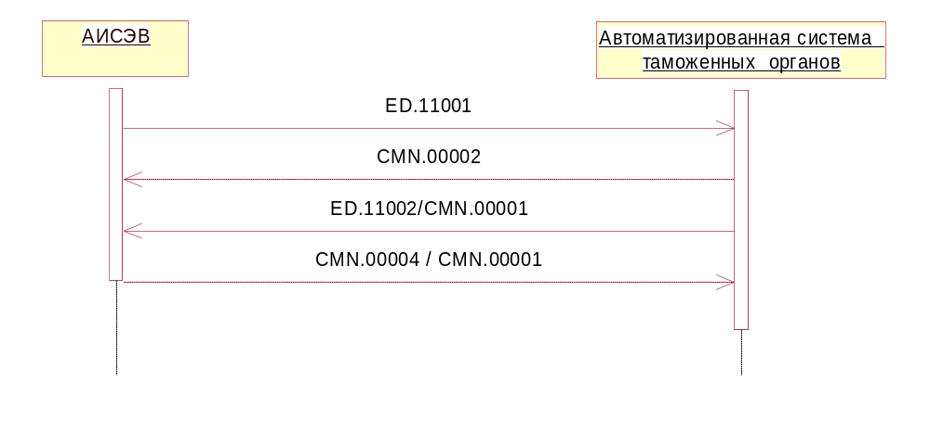
Рис. 6. Диаграмма последовательности обмена сообщениями при открытии процедуры взаимодействия.

Информирование перевозчика об открытии процедуры декларирования
Процесс информационного взаимодействия при передаче информации об открытии процедуры декларирования происходит по следующему сценарию:
- Автоматизированная система таможенных органов передает в информационную систему перевозчика сообщение ED.11014. Состав сообщения описан в Основном документе Спецификации.
- В случае успешного приема сообщения ED.11014. информационная система перевозчика направляет в автоматизированную систему таможенных органов сообщение CMN.00004, содержащее технологический документ Result. (ResultCode = 00.00000.00).
- В случае возникновения ошибки при приеме сообщения ED.11014. информационная система перевозчика направляет в автоматизированную систему таможенных органов сообщение CMN.00001, содержащее технологический документ Result (ResultCode > 00.00000.00).

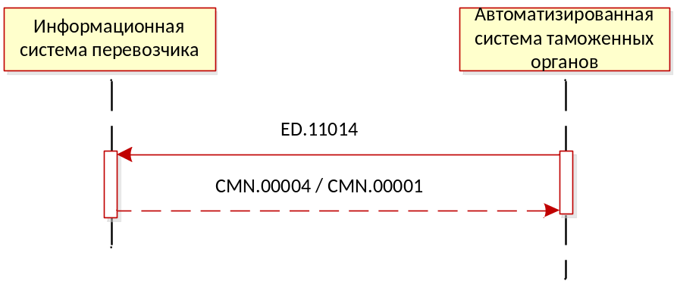
Рис. 7. Диаграмма последовательности обмена сообщениями при передаче уведомления о поступлении товара

Подача описи электронных документов на товары, перемещаемые в железнодорожном составе при ввозе
Процесс информационного взаимодействия при передаче из АИСЭВ в автоматизированную систему таможенных органов Описи электронных документов на товары и транспортное средство происходит по следующему сценарию:
- АИСЭВ направляет в автоматизированную систему таможенных органов сообщение CMN.12092. Состав сообщения описан в Основном документе Спецификации.
- Автоматизированная система таможенных органов считывает сообщение из транспортной очереди и направляет в АИСЭВ сообщение CMN.00002, содержащее технологический документ Result. (ResultCode = 00.00000.00).
- В случае успешной обработки сообщения, автоматизированная система таможенных органов направляет в АИСЭВ технологическое сообщение CMN.00004, содержащее технологический документ Result. (ResultCode = 00.00000.00).
- В случае возникновения ошибки автоматизированная система таможенных органов направляет в АИСЭВ сообщение CMN.00001, содержащее технологический документ Result (ResultCode > 00.00000.00).

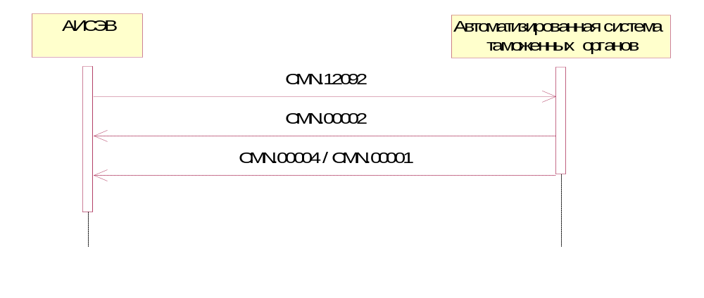
Рис. 8. Диаграмма последовательности обмена сообщениями для процесса подачи Описи электронных документов на товары, перемещаемых в железнодорожном составе.

Подача ЭТДТС и описи электронных документов для оформления временного ввоза.
Процесс информационного взаимодействия при передаче из АИСЭВ в автоматизированную систему таможенных органов ЭТДТС и описи электронных документов для оформления временного ввоза происходит по следующему сценарию:
- АИСЭВ направляет в автоматизированную систему таможенных органов сообщение CMN.12095. Состав документа-контейнера определен в Основном документе Спецификации.
- Автоматизированная система таможенных органов считывает сообщение из транспортной очереди и направляет в АИСЭВ сообщение CMN.00002, содержащее технологический документ Result. (ResultCode = 00.00000.00).
- В случае успешной обработки сообщения, автоматизированная система таможенных органов направляет в АИСЭВ технологическое сообщение CMN.00004, содержащее технологический документ Result. (ResultCode = 00.00000.00).
- В случае возникновения ошибки автоматизированная система таможенных органов направляет в АИСЭВ сообщение CMN.00001, содержащее технологический документ Result (ResultCode > 00.00000.00).

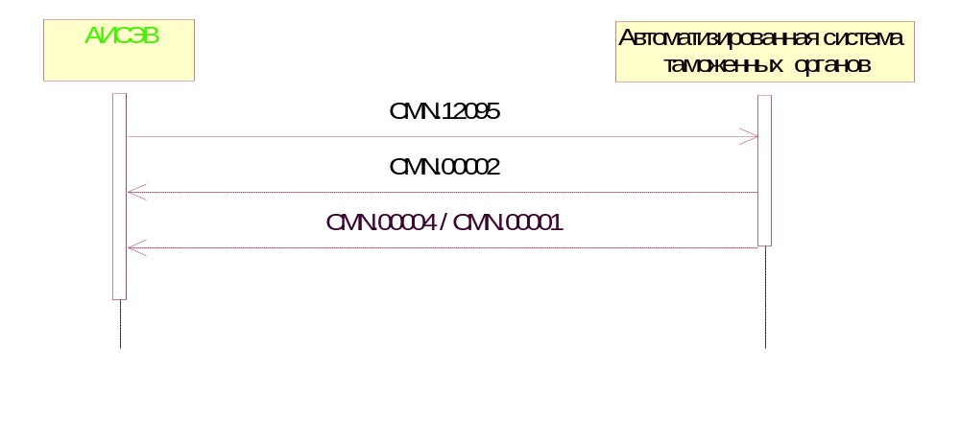
Рис. 9. Диаграмма последовательности обмена сообщениями для процесса подачи ЭТДТС и описи электронных документов для оформления временного ввоза.

Подача ЭТД и описи электронных документов.
Процесс информационного взаимодействия при передаче из АИСЭВ в автоматизированную систему таможенных органов ЭТД и описи электронных документов при совершении таможенных операций, связанных с помещением товаров под таможенную процедуру таможенного транзита происходит по следующему сценарию:
- АИСЭВ направляет в автоматизированную систему таможенных органов сообщение CMN.15003. Состав документа-контейнера определен в Основном документе Спецификации.
- Автоматизированная система таможенных органов считывает сообщение из транспортной очереди и направляет в АИСЭВ сообщение CMN.00002, содержащее технологический документ Result. (ResultCode = 00.00000.00).
- В случае успешной обработки сообщения, автоматизированная система таможенных органов направляет в АИСЭВ технологическое сообщение CMN.00004, содержащее технологический документ Result. (ResultCode = 00.00000.00).
- В случае возникновения ошибки автоматизированная система таможенных органов направляет в АИСЭВ сообщение CMN.00001, содержащее технологический документ Result (ResultCode > 00.00000.00).

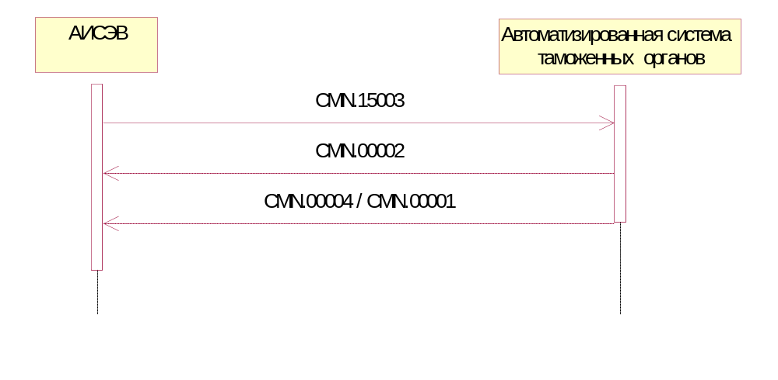
Рис. 10. Диаграмма последовательности обмена сообщениями для процесса подачи ЭТД и описи электронных документов при совершении таможенных операций, связанных с помещением товаров под таможенную процедуру таможенного транзита.

В случае если при открытии процедуры декларантом был предоставлен идентификатор перевозчика, то Авторизованная система таможенных органов также направляет CMN.15003 в информационную систему перевозчика. Процесс информационного взаимодействия происходит в соответствии с данным пунктом.

Регистрация информации/ Подтверждение о получении документов
Процесс информационного обмена при передаче регистрационного номера/ подтверждения о получении документов, предоставленного электронных документов, происходит по следующему сценарию:
Основной сценарий.
Процесс информационного обмена при регистрации электронных документов на товары, перемещаемых в железнодорожном составе, происходит по следующему сценарию:
- После регистрации электронных документов в информационной базе данных, автоматизированная система таможенных органов направляет в АИСЭВ сообщение CMN.12002. Состав сообщения определен в основном документе Спецификации.
- В случае успешного приема сообщения АИСЭВ направляет в автоматизированную систему таможенных органов сообщение CMN.00004, содержащее технологический документ Result. (ResultCode = 00.00000.00).
- В случае возникновения ошибки при приеме сообщения CMN.12002 АИСЭВ направляет в автоматизированную систему таможенных органов сообщение CMN.00001, содержащее технологический документ Result (ResultCode > 00.00000.00).

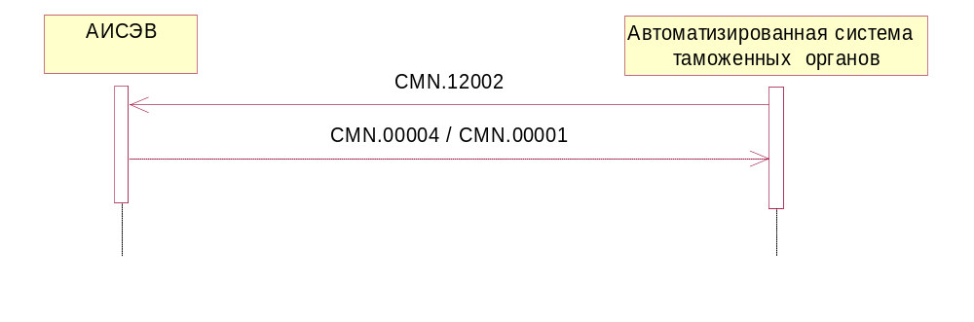
Рис. 11. Диаграмма последовательности обмена сообщениями при регистрации информации о товарах, перемещаемых в железнодорожном составе (регистрация успешна)

Ошибочные ситуации.
Ошибка при регистрации информации.
- В случае обнаружения ошибок в ходе проведения логического контроля предоставленной информации, автоматизированная система таможенных органов направляет в АИСЭВ сообщение CMN.12003. Состав сообщения определен в основном документе Спецификации.
- В случае успешного приема сообщения АИСЭВ направляет в автоматизированную систему таможенных органов сообщение CMN.00004, содержащее технологический документ Result. (ResultCode = 00.00000.00).
- В случае возникновения ошибки при приеме сообщения CMN.12002 АИСЭВ направляет в автоматизированную систему таможенных органов сообщение CMN.00001, содержащее технологический документ Result (ResultCode > 00.00000.00).

При получении сообщения CMN.12003, необходимо исправить обнаруженные ошибки, заново сформировать и направить в автоматизированную систему таможенных органов сообщение, содержащее электронные документы.

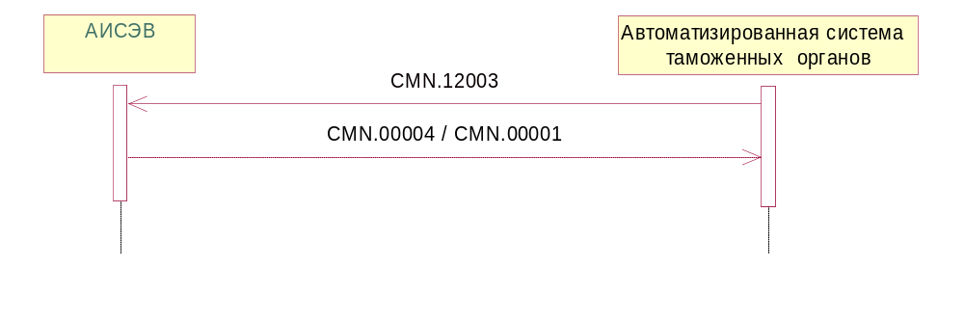
Рис. 12. Диаграмма последовательности обмена сообщениями при регистрации электронных документов (Отказ в регистрации)

Регистрация ЭТДТС и решение о сроке временного ввоза
Процесс информационного обмена при передаче регистрационного номера ЭТДТС и решения о сроке временного ввоза, происходит по следующему сценарию:
- Автоматизированная система таможенных органов направляет в АИСЭВ сообщение CMN.12096. Состав сообщения определен в основном документе Спецификации.
- В случае успешного приема сообщения АИСЭВ направляет в автоматизированную систему таможенных органов сообщение CMN.00004, содержащее технологический документ Result. (ResultCode = 00.00000.00).
- В случае возникновения ошибки при приеме сообщения CMN.12096 АИСЭВ направляет в автоматизированную систему таможенных органов сообщение CMN.00001, содержащее технологический документ Result (ResultCode > 00.00000.00).

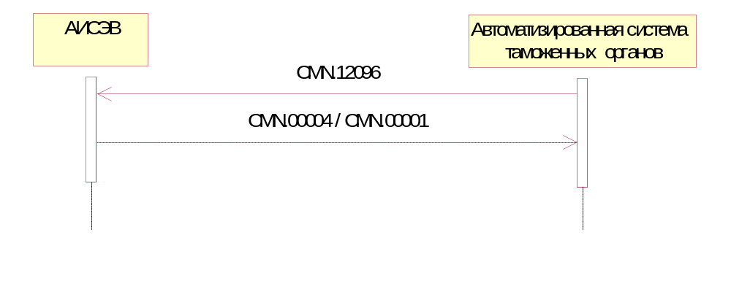
Рис. 13. Диаграмма последовательности обмена сообщениями при передаче регистрационного номера ЭТДТС и решения о сроке временного ввоза

Регистрация ЭТД
Процесс информационного обмена при передаче регистрационного номера ЭТД, происходит по следующему сценарию:
- Автоматизированная система таможенных органов направляет в АИСЭВ сообщение CMN.15005. Состав сообщения определен в основном документе Спецификации.
- В случае успешного приема сообщения АИСЭВ направляет в автоматизированную систему таможенных органов сообщение CMN.00004, содержащее технологический документ Result. (ResultCode = 00.00000.00).
- В случае возникновения ошибки при приеме сообщения CMN.15005 АИСЭВ направляет в автоматизированную систему таможенных органов сообщение CMN.00001, содержащее технологический документ Result (ResultCode > 00.00000.00).

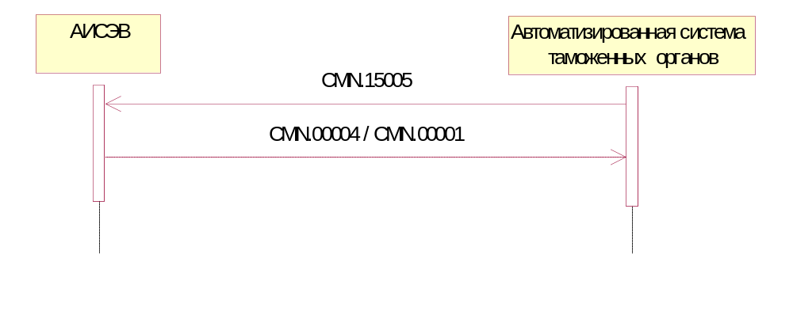
Рис. 14. Диаграмма последовательности обмена сообщениями при передаче регистрационного номера ЭТД

В случае если при открытии процедуры декларантом был предоставлен идентификатор перевозчика, то Авторизованная система таможенных органов также направляет CMN.15005 в информационную систему перевозчика. Процесс информационного взаимодействия происходит в соответствии с данным пунктом.

Отказ в регистрации ЭТДТС
Процесс информационного взаимодействия в случае отказа в регистрации ЭТДТС происходит по следующему сценарию:
- Автоматизированная система таможенных органов передает в АИСЭВ сообщение CMN.12100. Состав сообщения описан в Основном документе Спецификации.
- В случае успешного приема сообщения CMN.12100 и АИСЭВ направляет в автоматизированную систему таможенных органов сообщение CMN.00004, содержащее технологический документ Result. (ResultCode = 00.00000.00).
- В случае возникновения ошибки при приеме сообщения CMN.12100 АИСЭВ направляет в автоматизированную систему таможенных органов сообщение CMN.00001, содержащее технологический документ Result. (ResultCode > 00.00000.00).

После передачи декларанту сообщения CMN.12100 процедура завершается.

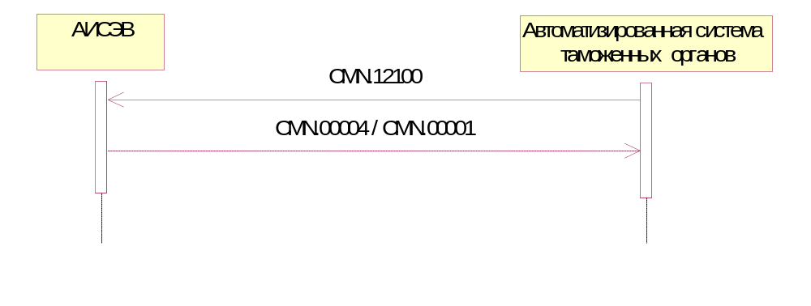
Рис. 15. Диаграмма последовательности обмена сообщениями при отказе в регистрации ЭТДТС.

Отказ в регистрации ЭТД
Процесс информационного взаимодействия в случае отказа в регистрации ЭТД происходит по следующему сценарию:
- Автоматизированная система таможенных органов передает в АИСЭВ сообщение CMN.15004. Состав сообщения описан в Основном документе Спецификации.
- В случае успешного приема сообщения CMN. 15004 АИСЭВ направляет в автоматизированную систему таможенных органов сообщение CMN.00004, содержащее технологический документ Result. (ResultCode = 00.00000.00).
- В случае возникновения ошибки при приеме сообщения CMN. 15004 АИСЭВ направляет в автоматизированную систему таможенных органов сообщение CMN.00001, содержащее технологический документ Result. (ResultCode > 00.00000.00).

После передачи в АИСЭВ сообщения CMN.15004 процедура завершается.

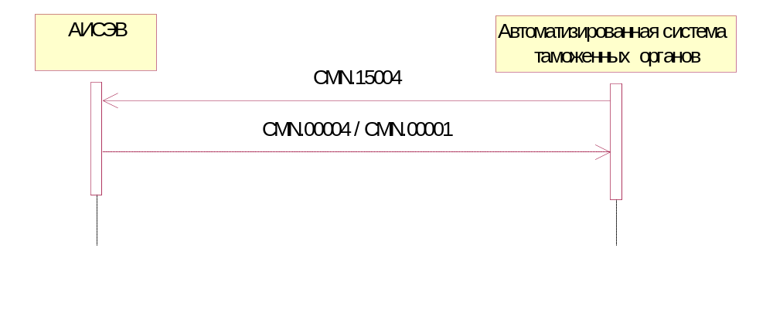
Рис. 16. Диаграмма последовательности обмена сообщениями при отказе в регистрации ЭТД.

В случае если при открытии процедуры декларантом был предоставлен идентификатор перевозчика, то Авторизованная система таможенных органов также направляет CMN.15004 в информационную систему перевозчика. Процесс информационного взаимодействия происходит в соответствии с данным пунктом.

Отзыв таможенной транзитной декларации
Отзыв таможенной транзитной декларации, возможно после ее регистрации.

Отзыв ЭТД декларантом
Процесс информационного взаимодействия при отзыве ЭТД происходит по следующим сценариям:
Основной сценарий
- АИСЭВ направляет в автоматизированную систему таможенных органов сообщение CMN.15021. Состав сообщения описан в Основном документе Спецификации.
- Автоматизированная система таможенных органов считывает сообщение из транспортной очереди и направляет в АИСЭВ сообщение CMN.00002, содержащее технологический документ Result. (ResultCode = 00.00000.00).
- В случае успешной обработки автоматизированная система таможенных органов направляет в АИСЭВ сообщение CMN.00004, содержащее технологический документ Result. (ResultCode = 00.00000.00).
- В случае возникновения ошибки автоматизированная система таможенных органов направляет в АИСЭВ сообщение CMN.00001, содержащее технологический документ Result. (ResultCode > 00.00000.00).
- При принятии положительного решения на обращение об отзыве ЭТД автоматизированная система таможенных органов направляет в АИСЭВ сообщение CMN.15020. Состав сообщения определен в основном документе Спецификации.
- В случае успешного приема сообщения CMN.15020 АИСЭВ направляет в автоматизированную систему таможенных органов сообщение CMN.00004, содержащее технологический документ Result. (ResultCode = 00.00000.00).
- В случае возникновения ошибки при приеме сообщения CMN.15020 АИСЭВ направляет в автоматизированную систему таможенных органов сообщение CMN.00001, содержащее технологический документ Result (ResultCode > 00.00000.00).
После передачи в АИСЭВ сообщения CMN.15020 процедура завершается.

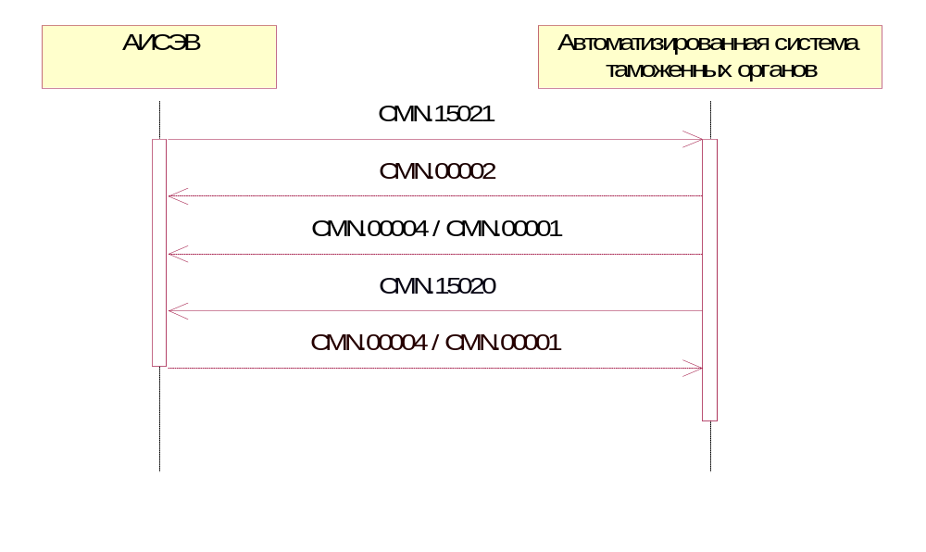
Рис. 17. Диаграмма последовательности обмена сообщениями при отзыве таможенной транзитной декларации (отзыв разрешен).

Альтернативный сценарий. В отзыве ЭТД отказано.
- АИСЭВ направляет в автоматизированную систему таможенных органов сообщение CMN.15021. Состав сообщения описан в Основном документе Спецификации.
- Автоматизированная система таможенных органов считывает сообщение из транспортной очереди и направляет в АИСЭВ сообщение CMN.00002, содержащее технологический документ Result. (ResultCode = 00.00000.00).
- В случае успешной обработки автоматизированная система таможенных органов направляет в АИСЭВ сообщение CMN.00004, содержащее технологический документ Result. (ResultCode = 00.00000.00).
- В случае возникновения ошибки автоматизированная система таможенных органов направляет в АИСЭВ сообщение CMN.00001, содержащее технологический документ Result. (ResultCode > 00.00000.00).
- При принятии отрицательного решения на обращение об отзыве транзитной декларации автоматизированная система таможенных органов направляет в АИСЭВ сообщение CMN.10003. Состав сообщения описан в Основном документе Спецификации.
- В случае успешного приема сообщения CMN.10003 АИСЭВ направляет в автоматизированную систему таможенных органов сообщение CMN.00004, содержащее технологический документ Result. (ResultCode = 00.00000.00).
- В случае возникновения ошибки при приеме АИСЭВ направляет в автоматизированную систему таможенных органов сообщение CMN.00001, содержащее технологический документ Result. (ResultCode > 00.00000.00).
В сообщении CMN.10003 применяется ссылочная связанность на уровне документа.
При передаче в АИСЭВ сообщения CMN.10003 процедура продолжается в соответствии с текущим статусным состоянием процесса.

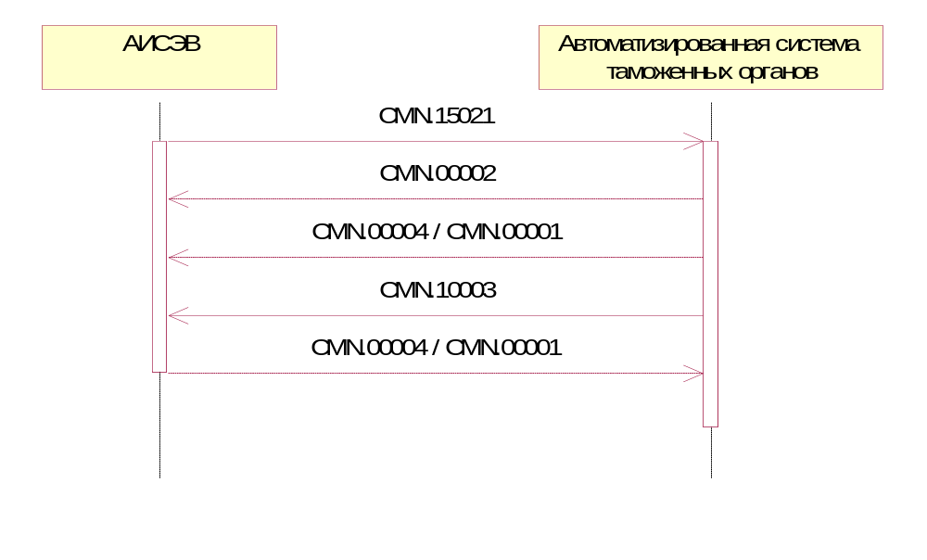
Рис. 18. Диаграмма последовательности обмена сообщениями при отзыве ЭТД (в отзыве отказано).

Информирование перевозчика об отзыве ЭТД при поступлении запроса от декларанта
В случае если при открытии процедуры декларантом был предоставлен идентификатор перевозчика, то Авторизованная система таможенных органов также направляет CMN.15020 в информационную систему перевозчика. Процесс информационного взаимодействия происходит по следующему сценарию:
- Автоматизированная система таможенных органов передает в информационную систему перевозчика сообщение CMN.15020. Состав сообщения описан в Основном документе Спецификации.
- В случае успешного приема сообщения CMN.15020 информационная система перевозчика направляет в автоматизированную систему таможенных органов сообщение CMN.00004, содержащее технологический документ Result. (ResultCode = 00.00000.00).
- В случае возникновения ошибки при приеме сообщения CMN.15020 информационная система перевозчика направляет в автоматизированную систему таможенных органов сообщение CMN.00001, содержащее технологический документ Result (ResultCode > 00.00000.00).

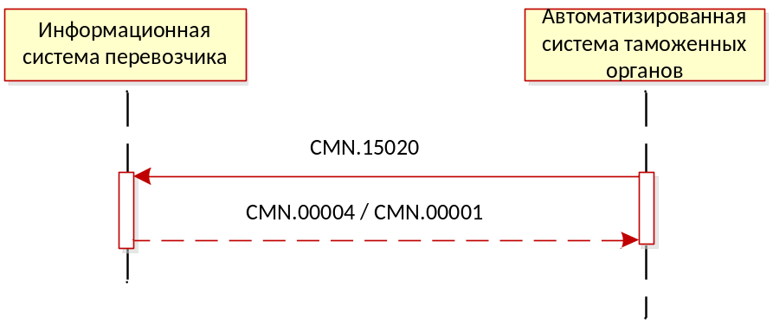
Рис. 19 Диаграмма последовательности обмена сообщениями при передаче запроса на отзыв перевозчику

Информирование перевозчика о принятом решение об отзыве ЭТД
В случае если при открытии процедуры декларантом был предоставлен идентификатор перевозчика, то Авторизованная система таможенных органов также направляет CMN.15021 в информационную систему перевозчика. Процесс информационного взаимодействия происходит по следующему сценарию:
- Автоматизированная система таможенных органов передает в информационную систему перевозчика сообщение CMN.15021. Состав сообщения описан в Основном документе Спецификации.
- В случае успешного приема сообщения CMN.15021 информационная система перевозчика направляет в автоматизированную систему таможенных органов сообщение CMN.00004, содержащее технологический документ Result. (ResultCode = 00.00000.00).
- В случае возникновения ошибки при приеме сообщения CMN.15021 информационная система перевозчика направляет в автоматизированную систему таможенных органов сообщение CMN.00001, содержащее технологический документ Result (ResultCode > 00.00000.00).

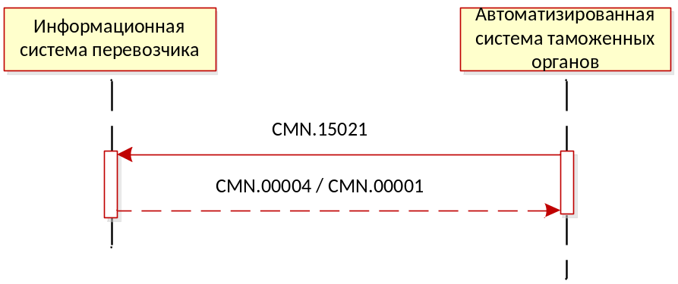
Рис. 20 Диаграмма последовательности обмена сообщениями при передаче запроса на отзыв перевозчику

Передача результатов форматно-логического контроля ЭТД
Процесс информационного взаимодействия при передаче результатов форматно-логического контроля ЭТД происходит по следующему сценарию:
- Автоматизированная система таможенных органов осуществляет форматно-логический контроль полученного комплекта документов. В случае принятия решения о невозможности регистрации ЭТД, автоматизированная система таможенных направляет в АИСЭВ сообщение ED.11005. Состав сообщения описан в Основном документе Спецификации.
В сообщении ED.11005 применяется ссылочная связанность на уровне документа.
- В случае успешного приема сообщения ED.11005 АИСЭВ направляет в автоматизированную систему таможенных органов сообщение CMN.00004, содержащее технологический документ Result. (ResultCode = 00.00000.00).
- В случае возникновения ошибки при приеме сообщения ED.11005 АИСЭВ направляет в автоматизированную систему таможенных органов сообщение CMN.00001, содержащее технологический документ Result (ResultCode > 00.00000.00).
- После исправления обнаруженных ошибок, АИСЭВ направляет в автоматизированную систему таможенных органов сообщение CMN.15024, содержащее документ-контейнер. Состав документа-контейнера определен в Основном документе Спецификации. Документ контейнер должен быть сформирован с учетом правил ссылочной связанности, используемых при внесении изменений в документ-контейнер.
- Автоматизированная система таможенных органов считывает сообщение из транспортной очереди и направляет в АИСЭВ сообщение CMN.00002, содержащее технологический документ Result. (ResultCode = 00.00000.00).
- В случае успешной обработки сообщения CMN.15024, автоматизированная система таможенных органов направляет в АИСЭВ сообщение CMN.00004, содержащее технологический документ Result. (ResultCode = 00.00000.00).
- В случае возникновения ошибки автоматизированная система таможенных органов направляет в АИСЭВ технологическое сообщение CMN.00001, содержащее технологический документ Result (ResultCode > 00.00000.00).

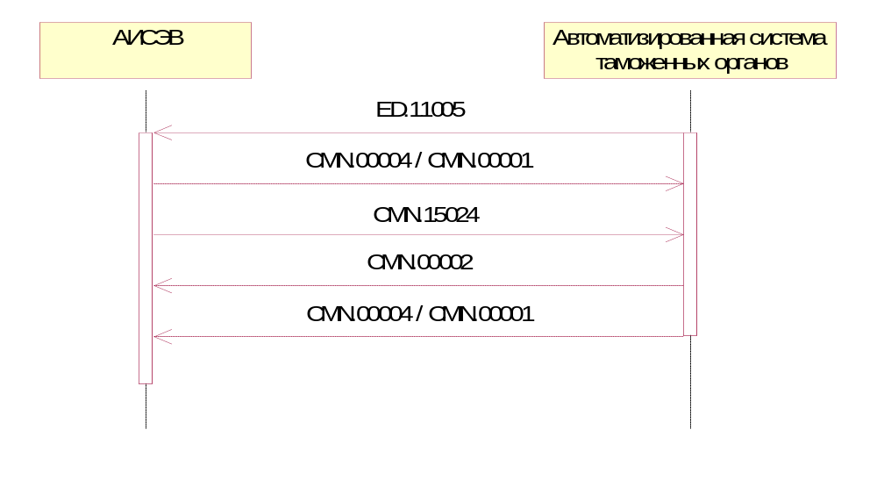
Рис. 21. Диаграмма последовательности обмена сообщениями для процесса передачи протокола форматно-логического контроля

Уведомление о фактической подаче железнодорожного состава (товаров) в ЖДПП
Процесс информационного взаимодействия при передаче из АИСЭВ в автоматизированную систему таможенных органов уведомления о фактической подаче железнодорожного состава в ЖДПП происходит по следующему сценарию:
- АИСЭВ направляет в автоматизированную систему таможенных органов сообщение CMN.12080, содержащее документ-контейнер (ED_Container). Состав документа-контейнера определен в Основном документе Спецификации.
- Автоматизированная система таможенных органов считывает сообщение из транспортной очереди и направляет в АИСЭВ сообщение CMN.00002, содержащее технологический документ Result. (ResultCode = 00.00000.00).
- В случае успешной обработки сообщения, автоматизированная система таможенных органов направляет в АИСЭВ технологическое сообщение CMN.00004, содержащее технологический документ Result. (ResultCode = 00.00000.00).
- В случае возникновения ошибки автоматизированная система таможенных органов направляет в АИСЭВ сообщение CMN.00001, содержащее технологический документ Result (ResultCode > 00.00000.00).

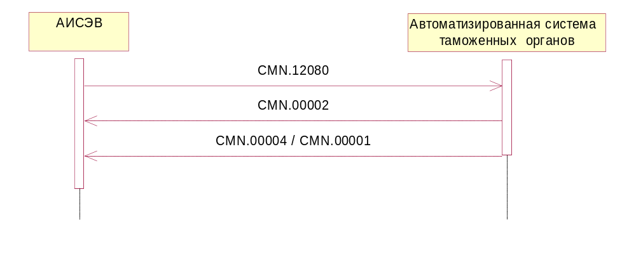
Рис. 22. Диаграмма последовательности обмена сообщениями для процесса подачи уведомления о фактической подаче железнодорожного состава в ЖДПП.

Уведомление о фактической подаче железнодорожного состава (товаров) в ЖДПП при прибытии на территорию ТС
Процесс информационного взаимодействия при передаче из АИСЭВ в автоматизированную систему таможенных органов уведомления о фактической подаче железнодорожного состава в ЖДПП происходит по следующему сценарию:
- АИСЭВ направляет в автоматизированную систему таможенных органов сообщение CMN.12094, содержащее документ-контейнер (ED_Container). Состав документа-контейнера определен в Основном документе Спецификации.
- Автоматизированная система таможенных органов считывает сообщение из транспортной очереди и направляет в АИСЭВ сообщение CMN.00002, содержащее технологический документ Result. (ResultCode = 00.00000.00).
- В случае успешной обработки сообщения, автоматизированная система таможенных органов направляет в АИСЭВ технологическое сообщение CMN.00004, содержащее технологический документ Result. (ResultCode = 00.00000.00).
- В случае возникновения ошибки автоматизированная система таможенных органов направляет в АИСЭВ сообщение CMN.00001, содержащее технологический документ Result (ResultCode > 00.00000.00).

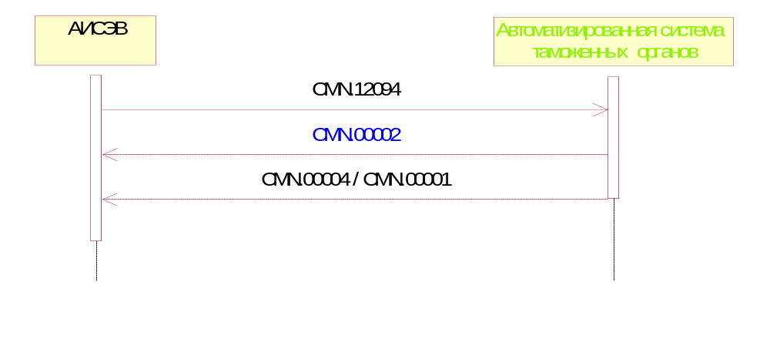
Рис. 23. Диаграмма последовательности обмена сообщениями для процесса подачи уведомления о фактической подаче железнодорожного состава в ЖДПП при прибытии на территорию ТС.

Уведомление о прибытии железнодорожного состава в место доставки
Процесс информационного взаимодействия при передаче из АИСЭВ в автоматизированную систему таможенных органов уведомления о прибытии железнодорожного состава в место доставки происходит по следующему сценарию:
- АИСЭВ направляет в автоматизированную систему таможенных органов сообщение CMN.15014. Состав сообщения определен в основном документе Спецификации..
- Автоматизированная система таможенных органов считывает сообщение из транспортной очереди и направляет в АИСЭВ сообщение CMN.00002, содержащее технологический документ Result. (ResultCode = 00.00000.00).
- В случае успешной обработки сообщения, автоматизированная система таможенных органов направляет в АИСЭВ технологическое сообщение CMN.00004, содержащее технологический документ Result. (ResultCode = 00.00000.00).
- В случае возникновения ошибки автоматизированная система таможенных органов направляет в АИСЭВ сообщение CMN.00001, содержащее технологический документ Result (ResultCode > 00.00000.00).

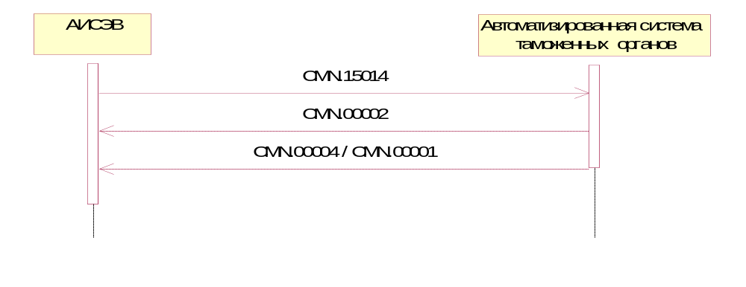
Рис. 24. Диаграмма последовательности обмена сообщениями для процесса подачи уведомления о прибытии железнодорожного состава в место доставки.

Передача подтверждения о прибытии железнодорожного состава.
Процесс информационного обмена при передаче подтверждения о прибытии железнодорожного состава, происходит по следующему сценарию:
- Автоматизированная система таможенных органов направляет в АИСЭВ сообщение CMN.15015. Состав сообщения определен в основном документе Спецификации.
- В случае успешного приема сообщения АИСЭВ направляет в автоматизированную систему таможенных органов сообщение CMN.00004, содержащее технологический документ Result. (ResultCode = 00.00000.00).
- В случае возникновения ошибки при приеме сообщения CMN.15015 АИСЭВ направляет в автоматизированную систему таможенных органов сообщение CMN.00001, содержащее технологический документ Result (ResultCode > 00.00000.00).

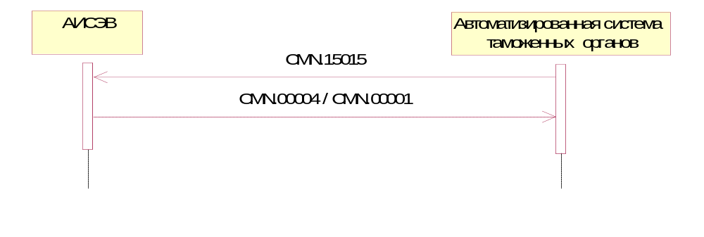
Рис. 25. Диаграмма последовательности обмена сообщениями при передаче подтверждения о прибытии железнодорожного состава

В случае если при открытии процедуры декларантом был предоставлен идентификатор перевозчика, то Авторизованная система таможенных органов также направляет CMN.15015 в информационную систему перевозчика. Процесс информационного взаимодействия происходит в соответствии с данным пунктом.

Передача окончательного решения в отношении товаров, перемещаемых в железнодорожном составе (убытие).
Процесс информационного обмена при передаче окончательного решения, принятого в отношении товаров, перемещаемых в железнодорожном составе, происходит по следующему сценарию:
- Автоматизированная система таможенных органов направляет в АИСЭВ и в АПС «Личный кабинет» сообщение CMN.12085. Состав сообщения определен в основном документе Спецификации.
- В случае успешного приема сообщения АИСЭВ/АПС «Личный кабинет» направляет в автоматизированную систему таможенных органов сообщение CMN.00004, содержащее технологический документ Result. (ResultCode = 00.00000.00).
- В случае возникновения ошибки при приеме сообщения CMN.12085 АИСЭВ/АПС «Личный кабинет» направляет в автоматизированную систему таможенных органов сообщение CMN.00001, содержащее технологический документ Result (ResultCode > 00.00000.00).

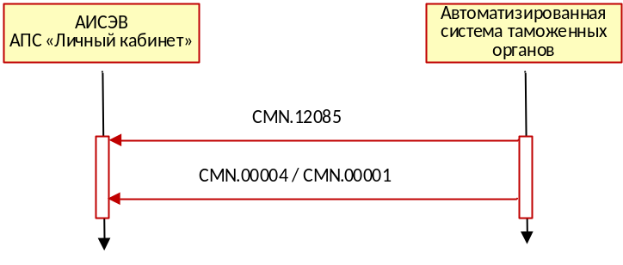
Рис. 26. Диаграмма последовательности обмена сообщениями при передаче окончательного решения, принятого в отношении железнодорожного состава (товаров)

Передача решения о выпуске товара
Процесс информационного взаимодействия при передаче в АИСЭВ решения о выпуске товара, происходит по следующему сценарию:
- Автоматизированная система таможенных органов передает в АИСЭВ сообщение CMN.15007. Состав сообщения определен в основном документе Спецификации.
- В случае успешного приема сообщения CMN.15007 АИСЭВ направляет в автоматизированную систему таможенных органов сообщение CMN.00004, содержащее технологический документ Result. (ResultCode = 00.00000.00).
- В случае возникновения ошибки при приеме сообщения CMN.15007 АИСЭВ направляет в автоматизированную систему таможенных органов сообщение CMN.00001, содержащее технологический документ Result (ResultCode > 00.00000.00).

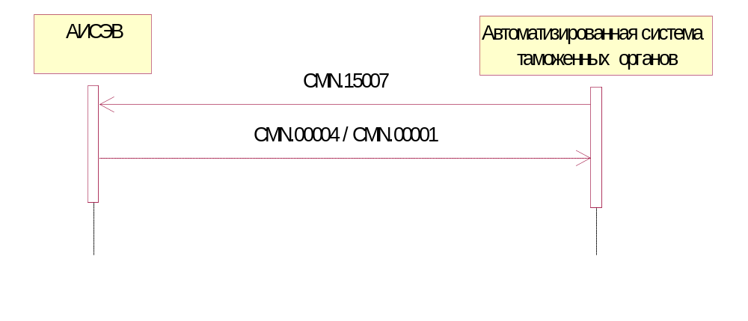
Рис. 27 Диаграмма последовательности обмена сообщениями для процесса передачи решения о выпуске товара

В случае если при открытии процедуры декларантом был предоставлен идентификатор перевозчика, то Авторизованная система таможенных органов также направляет CMN.15007 в информационную систему перевозчика. Процесс информационного взаимодействия происходит в соответствии с данным пунктом.

Передача решения об отказе в выпуске товара
Процесс информационного взаимодействия при передаче в АИСЭВ решения об отказе в выпуске товара, происходит по следующему сценарию:
- Автоматизированная система таможенных органов передает в АИСЭВ сообщение CMN.15006. Состав сообщения определен в основном документе Спецификации.
- В случае успешного приема сообщения CMN.15006 АИСЭВ направляет в автоматизированную систему таможенных органов сообщение CMN.00004, содержащее технологический документ Result. (ResultCode = 00.00000.00).
- В случае возникновения ошибки при приеме сообщения CMN.15006 АИСЭВ направляет в автоматизированную систему таможенных органов сообщение CMN.00001, содержащее технологический документ Result (ResultCode > 00.00000.00).

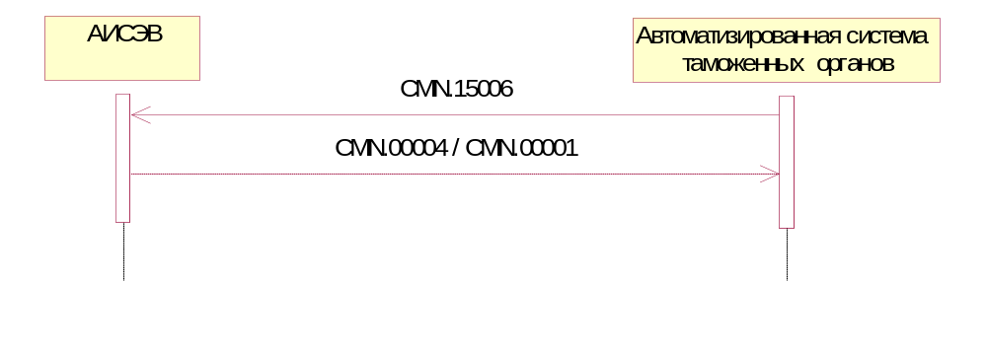
Рис. 28 Диаграмма последовательности обмена сообщениями для процесса передачи решения об отказе в выпуске товара

В случае если при открытии процедуры декларантом был предоставлен идентификатор перевозчика, то Авторизованная система таможенных органов также направляет CMN.15006 в информационную систему перевозчика. Процесс информационного взаимодействия происходит в соответствии с данным пунктом.

Проведение грузовых операций
В случае необходимости разгрузки, перегрузки, проведения иных грузовых операций с товаром, замена транспортного средства из АИСЭВ в автоматизированную систему таможенных органов направляется уведомление о планируемых грузовых операциях.
В случае если при открытии процедуры декларантом был заявлен идентификатор перевозчика, то информирование о проведение грузовых операций может быть выполнено перевозчиком.
При принятии решения по требуемым грузовым операциям таможенный орган направляет его в сторону декларанта и/или перевозчика.

Проведение грузовых операций без снятия средств идентификации по инициативе декларанта
Процесс информационного взаимодействия при передаче из АИСЭВ в автоматизированную систему таможенных органов уведомление о планируемых грузовых операциях без снятия средств идентификации происходит по следующему сценарию:
- АИСЭВ направляет в автоматизированную систему таможенных органов сообщение CMN.15010. Состав сообщения определен в основном документе Спецификации.
- Автоматизированная система таможенных органов считывает сообщение из транспортной очереди и направляет в АИСЭВ сообщение CMN.00002, содержащее технологический документ Result. (ResultCode = 00.00000.00).
- В случае успешной обработки сообщения, автоматизированная система таможенных органов направляет в АИСЭВ технологическое сообщение CMN.00004, содержащее технологический документ Result. (ResultCode = 00.00000.00).
- В случае возникновения ошибки автоматизированная система таможенных органов направляет в АИСЭВ сообщение CMN.00001, содержащее технологический документ Result (ResultCode > 00.00000.00).
После завершения грузовых операций из АИСЭВ в автоматизированную систему таможенных органов направляется сведения подтверждающие совершения упомянутых операций.
- АИСЭВ направляет в автоматизированную систему таможенных органов сообщение CMN.15011. Состав сообщения определен в основном документе Спецификации.
- Автоматизированная система таможенных органов считывает сообщение из транспортной очереди и направляет в АИСЭВ сообщение CMN.00002, содержащее технологический документ Result. (ResultCode = 00.00000.00).
- В случае успешной обработки сообщения, автоматизированная система таможенных органов направляет в АИСЭВ технологическое сообщение CMN.00004, содержащее технологический документ Result. (ResultCode = 00.00000.00).
- В случае возникновения ошибки автоматизированная система таможенных органов направляет в АИСЭВ сообщение CMN.00001, содержащее технологический документ Result (ResultCode > 00.00000.00).

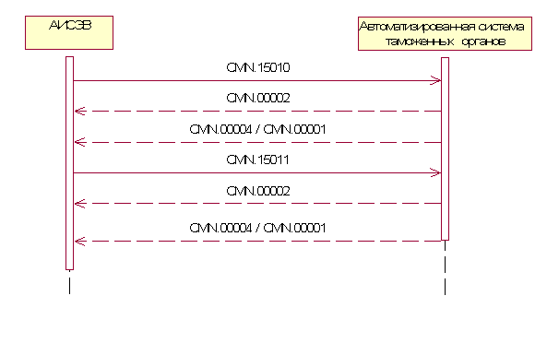
Рис. 29. Диаграмма последовательности обмена сообщениями для процесса подачи информации о грузовых операциях без снятия средств идентификации.

Проведение грузовых операций со снятием средств идентификации по инициативе декларанта
Процесс информационного взаимодействия при передаче из АИСЭВ в автоматизированную систему таможенных органов уведомление о планируемых грузовых операциях со снятием средств идентификации происходит по следующему сценарию:
- АИСЭВ направляет в автоматизированную систему таможенных органов сообщение CMN.15012. Состав сообщения определен в основном документе Спецификации.
- Автоматизированная система таможенных органов считывает сообщение из транспортной очереди и направляет в АИСЭВ сообщение CMN.00002, содержащее технологический документ Result. (ResultCode = 00.00000.00).
- В случае успешной обработки сообщения, автоматизированная система таможенных органов направляет в АИСЭВ технологическое сообщение CMN.00004, содержащее технологический документ Result. (ResultCode = 00.00000.00).
- В случае возникновения ошибки автоматизированная система таможенных органов направляет в АИСЭВ сообщение CMN.00001, содержащее технологический документ Result (ResultCode > 00.00000.00).

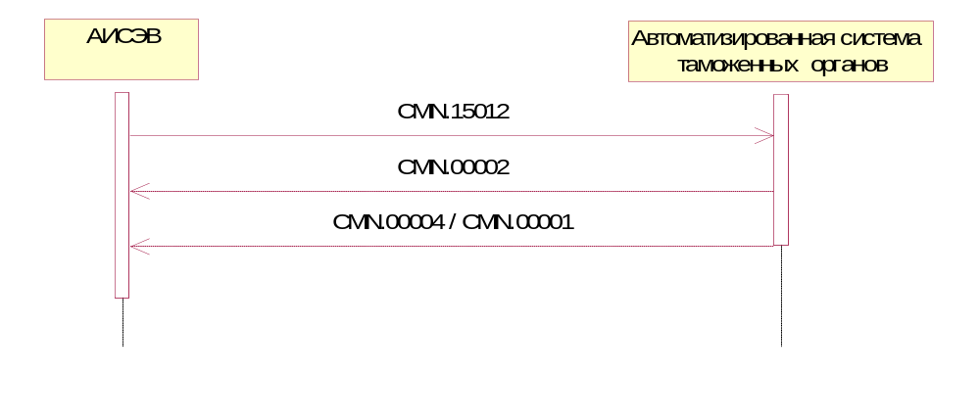
Рис. 30. Диаграмма последовательности обмена сообщениями для процесса подачи уведомления о планируемых грузовых операциях со снятием средств идентификации.

Проведение грузовых операций без снятия средств идентификации по инициативе перевозчика
Процесс информационного взаимодействия при передаче из информационной системы перевозчика в автоматизированную систему таможенных органов уведомление о планируемых грузовых операциях без снятия средств идентификации происходит по следующему сценарию:
- Информационная система перевозчика направляет в автоматизированную систему таможенных органов сообщение ED.15001. Состав документа-контейнера определен в Основном документе Спецификации.
- Автоматизированная система таможенных органов считывает сообщение из транспортной очереди и направляет в информационную систему перевозчика сообщение CMN.00002, содержащее технологический документ Result. (ResultCode = 00.00000.00).
- В случае успешной обработки сообщения, автоматизированная система таможенных органов направляет в информационную систему перевозчика технологическое сообщение CMN.00004, содержащее технологический документ Result. (ResultCode = 00.00000.00).
- В случае возникновения ошибки автоматизированная система таможенных органов направляет в информационную систему перевозчика сообщение CMN.00001, содержащее технологический документ Result (ResultCode > 00.00000.00).
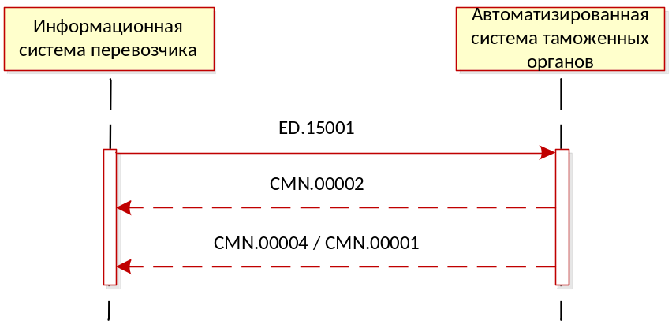
Рис. 31. Диаграмма последовательности обмена сообщениями для процесса подачи уведомления без снятия пломб идентификации

Проведение грузовых операций со снятием средств идентификации по инициативе перевозчика
Процесс информационного взаимодействия при передаче из информационной системы перевозчика в автоматизированную систему таможенных органов уведомление о планируемых грузовых операциях без снятия средств идентификации происходит по следующему сценарию:
- Информационная система перевозчика направляет в автоматизированную систему таможенных органов сообщение ED.15002. Состав документа-контейнера определен в Основном документе Спецификации.
- Автоматизированная система таможенных органов считывает сообщение из транспортной очереди и направляет в информационную систему перевозчика сообщение CMN.00002, содержащее технологический документ Result. (ResultCode = 00.00000.00).
- В случае успешной обработки сообщения, автоматизированная система таможенных органов направляет в информационную систему перевозчика технологическое сообщение CMN.00004, содержащее технологический документ Result. (ResultCode = 00.00000.00).
- В случае возникновения ошибки автоматизированная система таможенных органов направляет в информационную систему перевозчика сообщение CMN.00001, содержащее технологический документ Result (ResultCode > 00.00000.00).
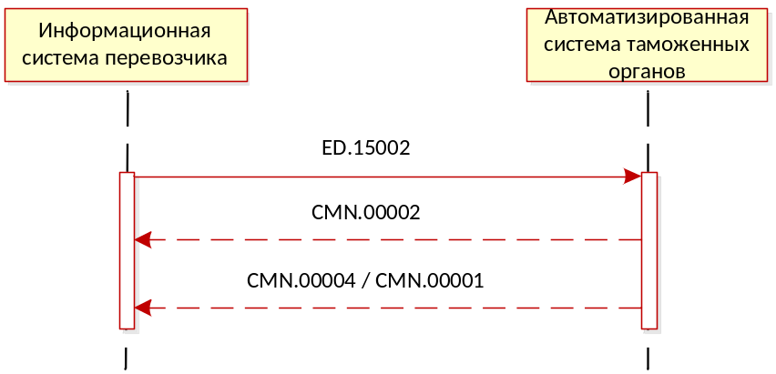
Рис. 32. Диаграмма последовательности обмена сообщениями для процесса подачи уведомления без снятия пломб идентификации

Таможенные отметки по проведенным грузовым операциям в ЭТД
Процесс информационного взаимодействия при передаче в АИСЭВ таможенных отметок по проведенным грузовым операциям в ЭТД, происходит по следующему сценарию:
- Автоматизированная система таможенных органов передает в АИСЭВ сообщение CMN.15013. Состав сообщения определен в основном документе Спецификации.
- В случае успешного приема сообщения CMN.15013 АИСЭВ направляет в автоматизированную систему таможенных органов сообщение CMN.00004, содержащее технологический документ Result. (ResultCode = 00.00000.00).
- В случае возникновения ошибки при приеме сообщения CMN.15013 АИСЭВ направляет в автоматизированную систему таможенных органов сообщение CMN.00001, содержащее технологический документ Result (ResultCode > 00.00000.00).

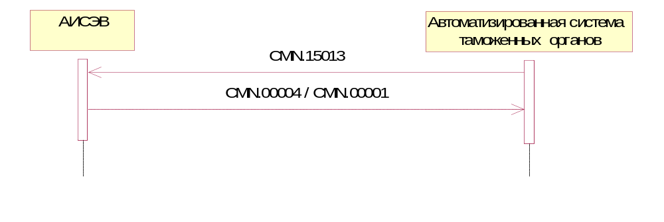
Рис. 33 Диаграмма последовательности обмена сообщениями для процесса передачи таможенных отметок по проведенным грузовым операциям в ЭТД

В случае если при открытии процедуры декларантом был предоставлен идентификатор перевозчика, то Авторизованная система таможенных органов также направляет CMN.15013 в информационную систему перевозчика. Процесс информационного взаимодействия происходит в соответствии с данным пунктом.

Продление срока таможенного транзита
В случае возникновения причин требующих продления срока таможенного транзита декларант запрашивает продление у таможенного органа, в ответ декларанту направляется решение принятое таможенным органом.
В случае если при открытии процедуры декларантом был заявлен идентификатор перевозчика, то информирование о проведение грузовых операций может быть выполнено перевозчиком.

Продление срока таможенного транзита по инициативе декларанта
Процесс информационного взаимодействия при передаче из АИСЭВ в автоматизированную систему таможенных органов заявление на продление срока таможенного транзита происходит по следующему сценарию:
- АИСЭВ направляет в автоматизированную систему таможенных органов сообщение CMN.15008. Состав сообщения определен в основном документе Спецификации.
- Автоматизированная система таможенных органов считывает сообщение из транспортной очереди и направляет в АИСЭВ сообщение CMN.00002, содержащее технологический документ Result. (ResultCode = 00.00000.00).
- В случае успешной обработки сообщения, автоматизированная система таможенных органов направляет в АИСЭВ технологическое сообщение CMN.00004, содержащее технологический документ Result. (ResultCode = 00.00000.00).
- В случае возникновения ошибки автоматизированная система таможенных органов направляет в АИСЭВ сообщение CMN.00001, содержащее технологический документ Result (ResultCode > 00.00000.00).
Автоматизированная система таможенных органов направляет в АИСЭВ решение о продлении срока таможенного транзита.
- Автоматизированная система таможенных органов передает в АИСЭВ сообщение CMN.15009. Состав сообщения определен в основном документе Спецификации.
- В случае успешного приема сообщения CMN.15009 АИСЭВ направляет в автоматизированную систему таможенных органов сообщение CMN.00004, содержащее технологический документ Result. (ResultCode = 00.00000.00).
- В случае возникновения ошибки при приеме сообщения CMN.15009 АИСЭВ направляет в автоматизированную систему таможенных органов сообщение CMN.00001, содержащее технологический документ Result (ResultCode > 00.00000.00).

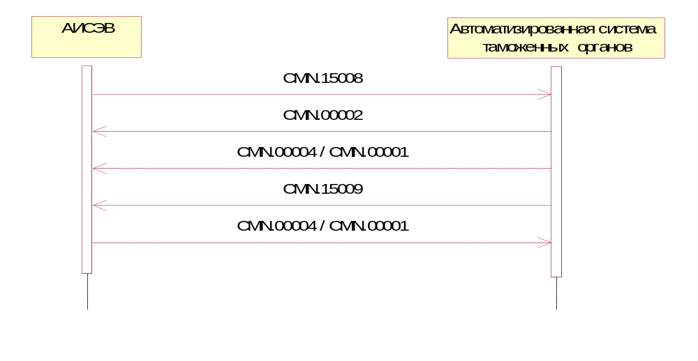
Рис. 34. Диаграмма последовательности обмена сообщениями для процесса продления срока таможенного транзита.

Передача заявления на продление срока таможенного транзита по инициативе перевозчика.
Процесс информационного взаимодействия при передаче заявления на продление срока таможенного транзита в автоматизированную систему таможенных органов происходит по следующему сценарию:
- Информационная система перевозчика направляет в автоматизированную систему таможенных органов сообщение ED.15003. Состав документа-контейнера определен в Основном документе Спецификации.
- Автоматизированная система таможенных органов считывает сообщение из транспортной очереди и направляет в информационную систему перевозчика сообщение CMN.00002, содержащее технологический документ Result. (ResultCode = 00.00000.00).
- В случае успешной обработки сообщения, автоматизированная система таможенных органов направляет в информационную систему перевозчика технологическое сообщение CMN.00004, содержащее технологический документ Result. (ResultCode = 00.00000.00).
- В случае возникновения ошибки автоматизированная система таможенных органов направляет в информационную систему перевозчика сообщение CMN.00001, содержащее технологический документ Result (ResultCode > 00.00000.00).
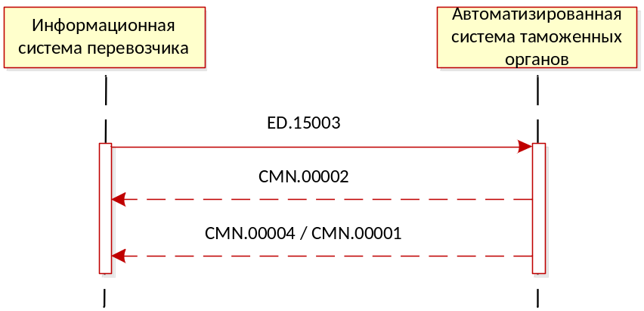
Рис. 35. Диаграмма последовательности обмена сообщениями для процесса подачи запроса на продление срока таможенного транзита от перевозчика

Решение таможенного органа по запросу на продление срока таможенного транзита
Процесс информационного взаимодействия при передаче решения таможенного органа по запросу на продление таможенного транзита происходит по следующему сценарию:
- Автоматизированная система таможенных органов передает в информационную систему декларанта сообщение CMN.15009. Состав сообщения описан в Основном документе Спецификации.
- В случае успешного приема сообщения CMN.15009 информационная система декларанта направляет в автоматизированную систему таможенных органов сообщение CMN.00004, содержащее технологический документ Result. (ResultCode = 00.00000.00).
- В случае возникновения ошибки при приеме сообщения CMN.15009 информационная система декларанта направляет в автоматизированную систему таможенных органов сообщение CMN.00001, содержащее технологический документ Result (ResultCode > 00.00000.00).

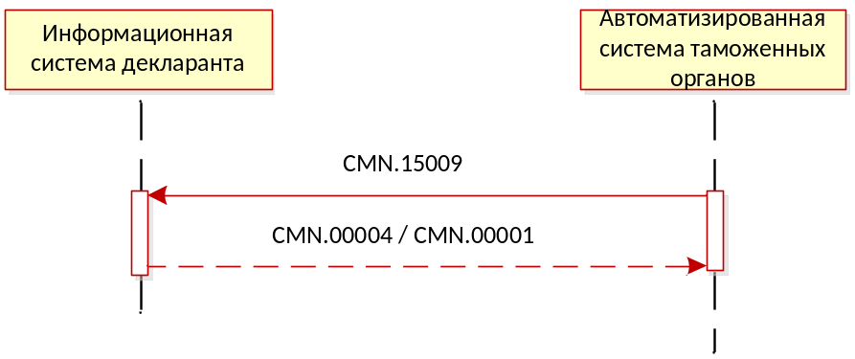
Рис. 36 Диаграмма последовательности обмена сообщениями при передаче решения на запрос о продления срока таможенного транзита

В случае если при открытии процедуры декларантом был предоставлен идентификатор перевозчика, то Авторизованная система таможенных органов также направляет CMN.15009 в информационную систему перевозчика. Процесс информационного взаимодействия происходит в соответствии с данным пунктом.

Завершение таможенного транзита
Процесс информационного обмена при передаче уведомление о завершении таможенного транзита, происходит по следующему сценарию:
- Автоматизированная система таможенных органов направляет в АИСЭВ сообщение CMN.15016. Состав сообщения определен в основном документе Спецификации.
- В случае успешного приема сообщения АИСЭВ направляет в автоматизированную систему таможенных органов сообщение CMN.00004, содержащее технологический документ Result. (ResultCode = 00.00000.00).
- В случае возникновения ошибки при приеме сообщения CMN.15016 АИСЭВ направляет в автоматизированную систему таможенных органов сообщение CMN.00001, содержащее технологический документ Result (ResultCode > 00.00000.00).

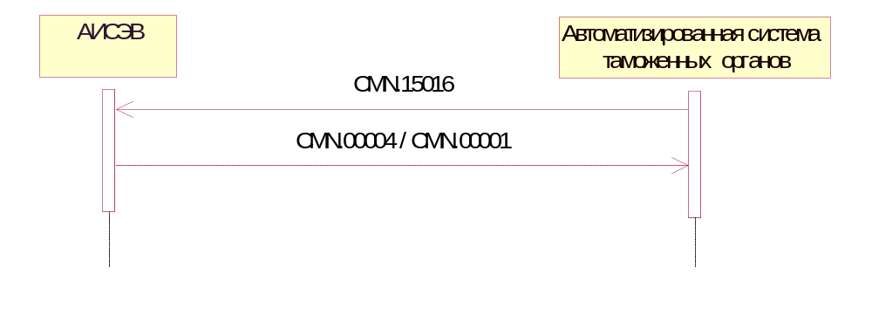
Рис. 37. Диаграмма последовательности обмена сообщениями при передаче уведомление о завершении таможенного транзита товаров)

В случае если при открытии процедуры декларантом был предоставлен идентификатор перевозчика, то Авторизованная система таможенных органов также направляет CMN.15016 в информационную систему перевозчика. Процесс информационного взаимодействия происходит в соответствии с данным пунктом.

Внесение изменений в электронные документы, на этапе подачи железнодорожного состава (товаров) при прибытии на территорию ТС.
Процесс информационного взаимодействия при передаче измененных электронных документов из АИСЭВ в автоматизированную систему таможенных органов на этапе подаче железнодорожного состава (товаров) происходит по следующему сценарию:
Основной сценарий.
- АИСЭВ направляет в автоматизированную систему таможенных органов сообщение CMN.12094, содержащее документ-контейнер (ED_Container). Состав документа-контейнера определен в Основном документе Спецификации.
- Автоматизированная система таможенных органов считывает сообщение из транспортной очереди и направляет в АИСЭВ сообщение CMN.00002, содержащее технологический документ Result. (ResultCode = 00.00000.00) .
- В случае успешной обработки сообщения, автоматизированная система таможенных органов направляет в АИСЭВ сообщение CMN.00004, содержащее технологический документ Result. (ResultCode = 00.00000.00).
- В случае возникновения ошибки автоматизированная система таможенных органов направляет в АИСЭВ сообщение CMN.00001, содержащее технологический документ Result (ResultCode > 00.00000.00).
При формировании сообщения CMN.00001 дальнейшая обработка сообщения CMN.12094 прекращается. При получении сообщения CMN.00001 АИСЭВ должна исправить ошибки, и заново сформировать и направить сообщение CMN.12094.
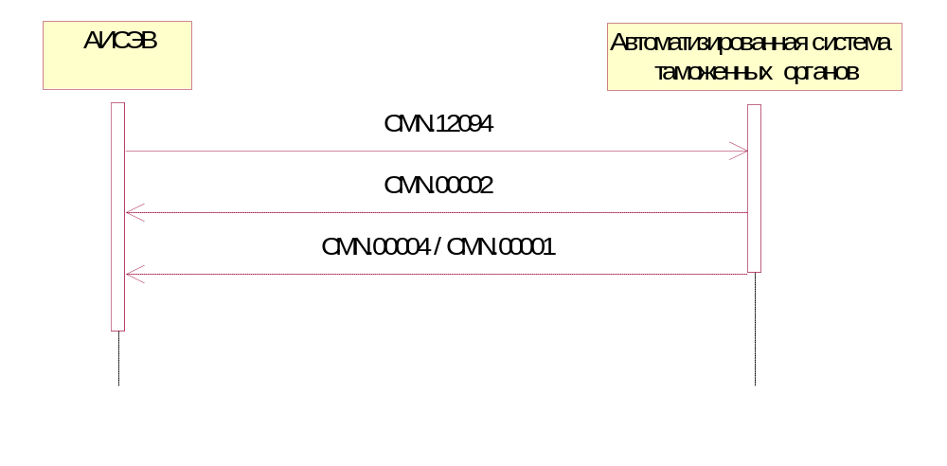
Рис. 38. Диаграмма последовательности обмена сообщениями при внесении изменений в электронные документы, на этапе подачи железнодорожного состава (товаров)

Переход на общеустановленный порядок.
Переход на общеустановленный порядок (с предоставлением документов на бумажном носителе) возможен в следующих случаях:
- при выявлении товаров, запрещенных, ограниченных к вывозу с таможенной территории Таможенного союза или требующих проведения контроля территориальным органом санитарно-карантинного, ветеринарного или карантинного фитосанитарного контроля.
Процесс информационного взаимодействия при направлении в АИСЭВ уведомления о переходе на общеустановленный порядок происходит по следующему сценарию:
- Автоматизированная система таможенных органов передает в АИСЭВ сообщение CMN.12081. Состав сообщения описан в Основном документе Спецификации.
- В случае успешного приема сообщения CMN.12081 АИСЭВ направляет в автоматизированную систему таможенных органов сообщение CMN.00004, содержащее технологический документ Result. (ResultCode = 00.00000.00).
- В случае возникновения ошибки при приеме сообщения CMN.12081 АИСЭВ направляет в автоматизированную систему таможенных органов сообщение CMN.00001, содержащее технологический документ Result (ResultCode > 00.00000.00).
- При получении сообщения CMN.12081, АИСЭВ направляет в автоматизированную систему таможенных органов сообщение CMN.12082. Состав сообщения описан в Основном документе Спецификации.
- Автоматизированная система таможенных органов считывает сообщение из транспортной очереди и направляет в АИСЭВ сообщение CMN.00002, содержащее технологический документ Result. (ResultCode = 00.00000.00).
- В случае успешной обработки сообщения CMN.12082 автоматизированная система таможенных органов направляет в АИСЭВ сообщение CMN.00004, содержащее технологический документ Result. (ResultCode = 00.00000.00).
При формировании сообщения CMN.12082 применяются правила ссылочной связанности на уровне сообщения и на уровне документа.
- В случае возникновения ошибки автоматизированная система таможенных органов направляет в АИСЭВ сообщение CMN.00001, содержащее технологический документ Result. (ResultCode > 00.00000.00).

После успешной обработки в автоматизированной системе таможенного оформления сообщения CMN.12082 процедура завершается.

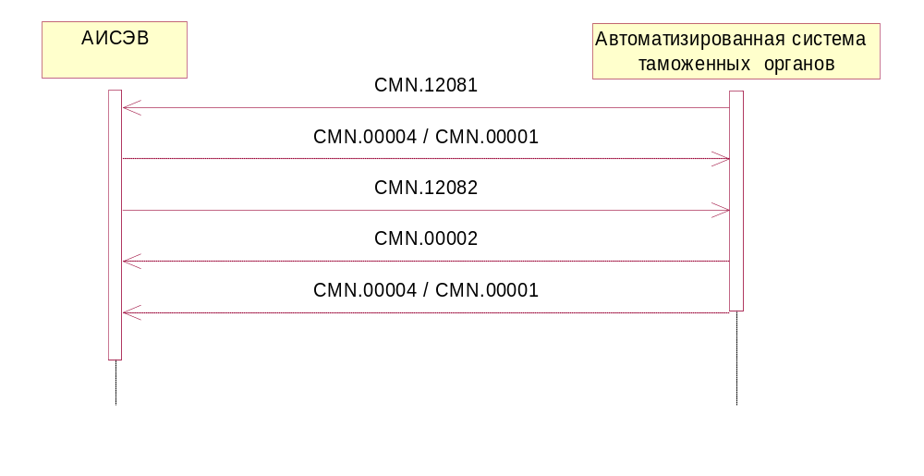
Рис. 39. Диаграмма последовательности обмена сообщениями при передаче уведомления о переходе на общеустановленный порядок.

Продление срока временного ввоза транспортного средства.
Процесс информационного взаимодействия при оформлении продления временного ввоза транспортного средства происходит по следующему сценарию:
- АИСЭВ направляет в автоматизированную систему таможенных органов сообщение CMN.12098. Состав сообщения описан в Основном документе Спецификации.
- Автоматизированная система таможенных органов считывает сообщение из транспортной очереди и направляет в АИСЭВ сообщение CMN.00002, содержащее технологический документ Result. (ResultCode = 00.00000.00) .
- В случае успешной обработки сообщения, автоматизированная система таможенных органов направляет в АИСЭВ сообщение CMN.00004, содержащее технологический документ Result. (ResultCode = 00.00000.00).
- В случае возникновения ошибки автоматизированная система таможенных органов направляет в АИСЭВ сообщение CMN.00001, содержащее технологический документ Result (ResultCode > 00.00000.00).
- Автоматизированная система таможенных органов направляет в АИСЭВ ответ на обращение (CMN.12098) о продлении срока временного ввоза сообщение CMN.12099. Состав сообщения описан в Основном документе Спецификации.
- В случае успешного приема сообщения CMN.12099 АИСЭВ направляет в автоматизированную систему таможенных органов сообщение CMN.00004, содержащее технологический документ Result. (ResultCode = 00.00000.00).
- В случае возникновения ошибки при приеме сообщения CMN.12099 АИСЭВ направляет в автоматизированную систему таможенных органов сообщение CMN.00001, содержащее технологический документ Result (ResultCode > 00.00000.00).

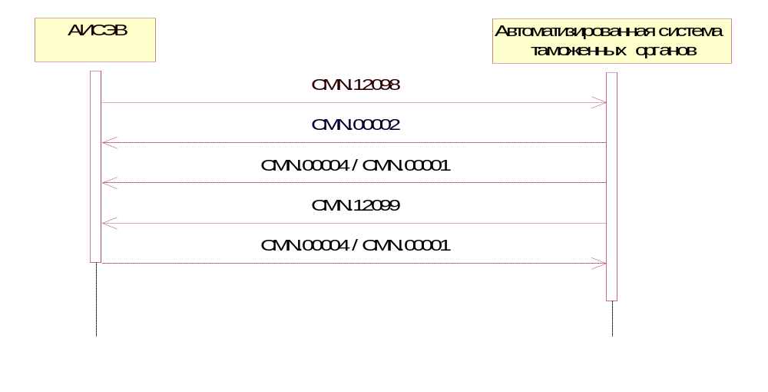
Рис. 40. Диаграмма последовательности обмена сообщениями при оформлении продления временного ввоза транспортного средства

Розыск недоставленных товаров.
Процесс информационного взаимодействия при передаче запроса о розыске происходит по следующему сценарию:
- Автоматизированная система таможенных органов направляет в АИСЭВ сообщение CMN.15017. Состав сообщения определен в основном документе Спецификации.
- В случае успешного приема сообщения АИСЭВ направляет в автоматизированную систему таможенных органов сообщение CMN.00004, содержащее технологический документ Result. (ResultCode = 00.00000.00).
- В случае возникновения ошибки при приеме сообщения CMN.15017 АИСЭВ направляет в автоматизированную систему таможенных органов сообщение CMN.00001, содержащее технологический документ Result (ResultCode > 00.00000.00).
Из АИСЭВ в автоматизированную систему таможенных органов направляет ответ на запрос о розыске недоставленных товаров.
- АИСЭВ направляет в автоматизированную систему таможенных органов сообщение CMN.15018. Состав сообщения описан в Основном документе Спецификации.
- Автоматизированная система таможенных органов считывает сообщение из транспортной очереди и направляет в АИСЭВ сообщение CMN.00002, содержащее технологический документ Result. (ResultCode = 00.00000.00) .
- В случае успешной обработки сообщения, автоматизированная система таможенных органов направляет в АИСЭВ сообщение CMN.00004, содержащее технологический документ Result. (ResultCode = 00.00000.00).
- В случае возникновения ошибки автоматизированная система таможенных органов направляет в АИСЭВ сообщение CMN.00001, содержащее технологический документ Result (ResultCode > 00.00000.00).

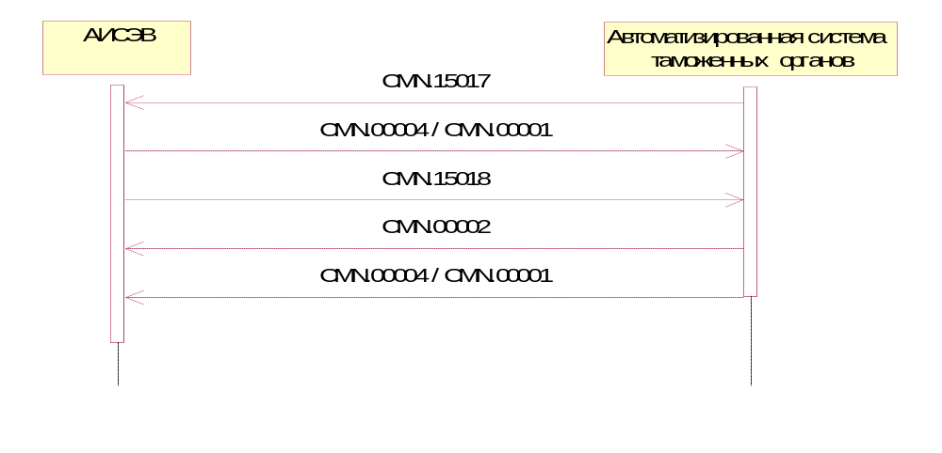
Рис. 41. Диаграмма последовательности обмена сообщениями для розыска недоставленных товаров.

Запрос дополнительных электронных документов
Процесс информационного взаимодействия при передаче в АИСЭВ запроса на предоставление дополнительных электронных документов, происходит по следующему сценарию:
- Автоматизированная система таможенных органов направляет в АИСЭВ сообщение CMN.15019. Состав сообщения описан в Основном документе Спецификации.
- В случае успешного приема сообщения CMN.15019 АИСЭВ направляет в автоматизированную систему таможенных органов сообщение CMN.00004, содержащее технологический документ Result. (ResultCode = 00.00000.00).
- В случае возникновения ошибки при приеме сообщения CMN.15019 АИСЭВ направляет в автоматизированную систему таможенных органов сообщение CMN.00001, содержащее технологический документ Result (ResultCode > 00.00000.00).

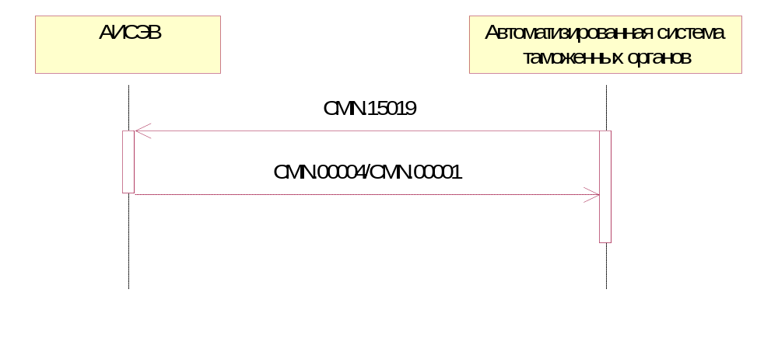
Рис. 42. Диаграмма последовательности обмена сообщениями для процесса передачи запрос на предоставление дополнительных электронных документов.

Предоставление запрашиваемых дополнительных электронных документов
В процессе предоставления запрошенных дополнительных электронных документов АИСЭВ размещает данные документы в архиве декларанта и предоставляет опись дополнительных электронных документов.
Процесс информационного взаимодействия при передаче в автоматизированную систему таможенных органов запрошенных дополнительных электронных документов происходит по следующему сценарию:
- АИСЭВ направляет в автоматизированную систему таможенных органов сообщение CMN.15022. Состав сообщения описан в Основном документе Спецификации.
- Автоматизированная система таможенных органов считывает сообщение из транспортной очереди и направляет в АИСЭВ сообщение CMN.00002, содержащее технологический документ Result. (ResultCode = 00.00000.00).
- В случае успешной обработки сообщения CMN.15022 автоматизированная система таможенных органов направляет в АИСЭВ сообщение CMN.00004, содержащее технологический документ Result. (ResultCode = 00.00000.00).
- В случае возникновения ошибки автоматизированная система таможенных органов направляет в АИСЭВ сообщение CMN.00001, содержащее технологический документ Result (ResultCode > 00.00000.00).

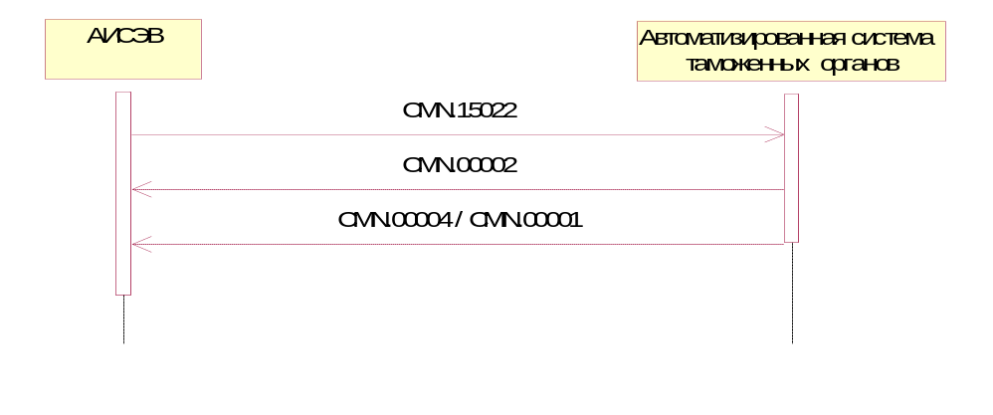
Рис. 43. Диаграмма последовательности обмена сообщениями для процесса передачи описи дополнительных электронных документов.

Уведомление о получении ЭТД
Процесс информационного взаимодействия при передаче в АИСЭВ уведомления о получении ЭТД, происходит по следующему сценарию:
- Автоматизированная система таможенных органов направляет в АИСЭВ сообщение CMN.15023. Состав сообщения описан в Основном документе Спецификации.
- В случае успешного приема сообщения CMN.15023 АИСЭВ направляет в автоматизированную систему таможенных органов сообщение CMN.00004, содержащее технологический документ Result. (ResultCode = 00.00000.00).
- В случае возникновения ошибки при приеме сообщения CMN.15023 АИСЭВ направляет в автоматизированную систему таможенных органов сообщение CMN.00001, содержащее технологический документ Result (ResultCode > 00.00000.00).

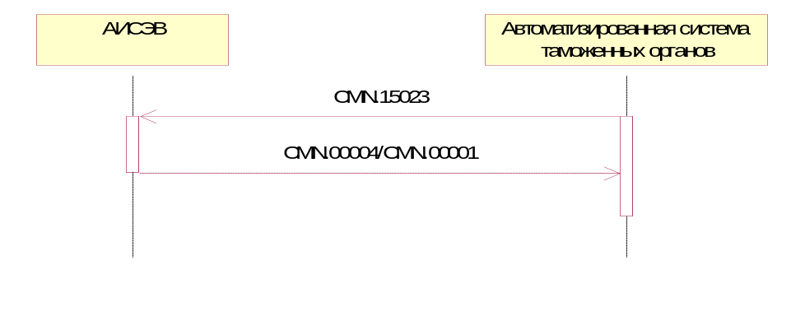
Рис. 44. Диаграмма последовательности обмена сообщениями для процесса передачи уведомления о получении ЭТД.

В случае если при открытии процедуры декларантом был предоставлен идентификатор перевозчика, то Авторизованная система таможенных органов также направляет CMN.15023 в информационную систему перевозчика. Процесс информационного взаимодействия происходит в соответствии с данным пунктом.

Внесение изменений в электронные документы для оформления временного ввоза.
Процесс информационного взаимодействия при передаче измененных электронных документов из АИСЭВ в автоматизированную систему таможенных органов происходит по следующему сценарию:
- АИСЭВ направляет в автоматизированную систему таможенных органов сообщение CMN.12101. Состав документа-контейнера определен в Основном документе Спецификации.
- Автоматизированная система таможенных органов считывает сообщение из транспортной очереди и направляет в АИСЭВ сообщение CMN.00002, содержащее технологический документ Result. (ResultCode = 00.00000.00) .
- В случае успешной обработки сообщения, автоматизированная система таможенных органов направляет в АИСЭВ сообщение CMN.00004, содержащее технологический документ Result. (ResultCode = 00.00000.00).
- В случае возникновения ошибки автоматизированная система таможенных органов направляет в АИСЭВ сообщение CMN.00001, содержащее технологический документ Result (ResultCode > 00.00000.00).
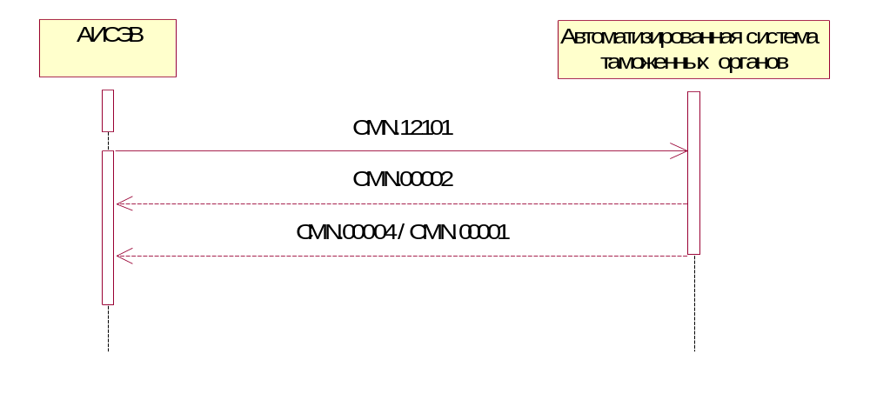
Рис. 45. Диаграмма последовательности обмена сообщениями при внесении изменений для оформления временного ввоза
При внесении изменений в электронные документы, применяются общие требования по ссылочной связанности электронных документов. Механизм ссылочной связанности описан в Основном документе Спецификации.

Передача окончательного решения в отношении товаров, перемещаемых в железнодорожном составе(прибытие).
Процесс информационного обмена при передаче окончательного решения, принятого в отношении товаров, перемещаемых в железнодорожном составе, происходит по следующему сценарию:
- Автоматизированная система таможенных органов направляет в АИСЭВ сообщение CMN.12118. Состав сообщения определен в основном документе Спецификации.
- В случае успешного приема сообщения АИСЭВ направляет в автоматизированную систему таможенных органов сообщение CMN.00004, содержащее технологический документ Result. (ResultCode = 00.00000.00).
- В случае возникновения ошибки при приеме сообщения CMN.12118 АИСЭВ направляет в автоматизированную систему таможенных органов сообщение CMN.00001, содержащее технологический документ Result (ResultCode > 00.00000.00).
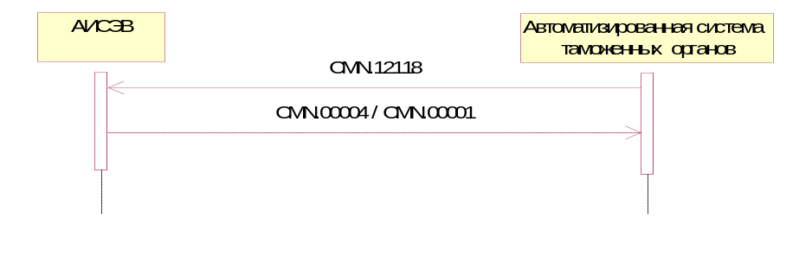
Рис. 46. Диаграмма последовательности обмена сообщениями при передаче окончательного решения, принятого в отношении железнодорожного состава (товаров) (прибытие)

Подача предварительной информации при ввозе товаров перемещаемых в железнодорожном составе
Процесс информационного взаимодействия при передаче предварительной информации при ввозе товаров перемещаемых в железнодорожном составе из АИСЭВ в автоматизированную систему таможенных органов происходит по следующему сценарию:
- АИСЭВ направляет в автоматизированную систему таможенных органов сообщение CMN.12133. Состав определен в Основном документе Спецификации.
- Автоматизированная система таможенных органов считывает сообщение из транспортной очереди и направляет в АИСЭВ сообщение CMN.00002, содержащее технологический документ Result. (ResultCode = 00.00000.00).
- В случае успешной обработки сообщения, автоматизированная система таможенных органов направляет в АИСЭВ технологическое сообщение CMN.00004, содержащее технологический документ Result. (ResultCode = 00.00000.00).
- В случае возникновения ошибки автоматизированная система таможенных органов направляет в АИСЭВ сообщение CMN.00001, содержащее технологический документ Result (ResultCode > 00.00000.00).
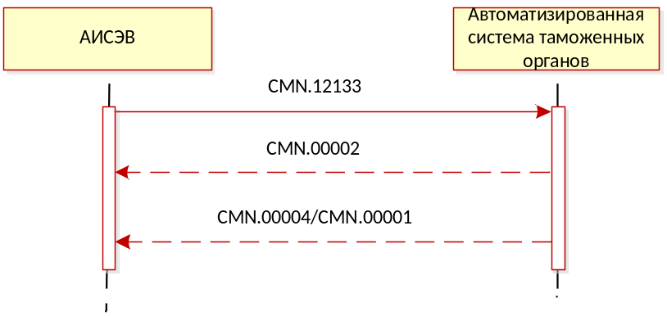
Рис. 47. Диаграмма последовательности обмена сообщениями для процесса подачи предварительной информации при ввозе товаров перемещаемых в железнодорожном составе.

Подача пакета документов на железнодорожный состав при вывозе
Процесс информационного взаимодействия при передаче пакета документов на железнодорожный состав из АИСЭВ в автоматизированную систему таможенных органов происходит по следующему сценарию:
- АИСЭВ направляет в автоматизированную систему таможенных органов сообщение ED.12005. Состав определен в Основном документе Спецификации.
- Автоматизированная система таможенных органов считывает сообщение из транспортной очереди и направляет в АИСЭВ сообщение CMN.00002, содержащее технологический документ Result. (ResultCode = 00.00000.00).
- В случае успешной обработки сообщения, автоматизированная система таможенных органов направляет в АИСЭВ технологическое сообщение CMN.00004, содержащее технологический документ Result. (ResultCode = 00.00000.00).
- В случае возникновения ошибки автоматизированная система таможенных органов направляет в АИСЭВ сообщение CMN.00001, содержащее технологический документ Result (ResultCode > 00.00000.00).
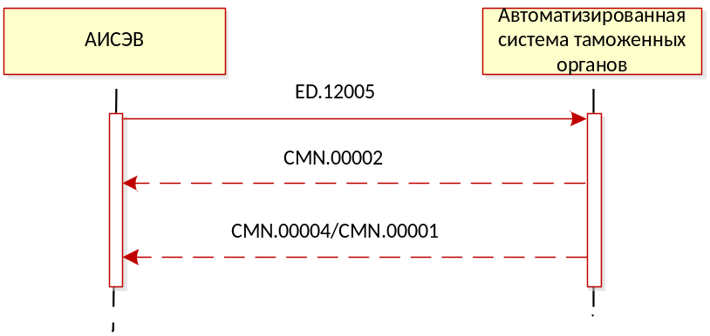
Рис. 48. Диаграмма последовательности обмена сообщениями для процесса предоставления пакета документов на железнодорожный состав железнодорожном составе.

Передача информации на отдельную товарную партию
Процесс информационного взаимодействия при передаче информации на отдельную товарную партию происходит по следующему сценарию:
- АИСЭВ направляет в автоматизированную систему таможенных органов сообщение CMN.12134. Состав определен в Основном документе Спецификации.
- Автоматизированная система таможенных органов считывает сообщение из транспортной очереди и направляет в АИСЭВ сообщение CMN.00002, содержащее технологический документ Result. (ResultCode = 00.00000.00).
- В случае успешной обработки сообщения, автоматизированная система таможенных органов направляет в АИСЭВ технологическое сообщение CMN.00004, содержащее технологический документ Result. (ResultCode = 00.00000.00).
- В случае возникновения ошибки автоматизированная система таможенных органов направляет в АИСЭВ сообщение CMN.00001, содержащее технологический документ Result (ResultCode > 00.00000.00).
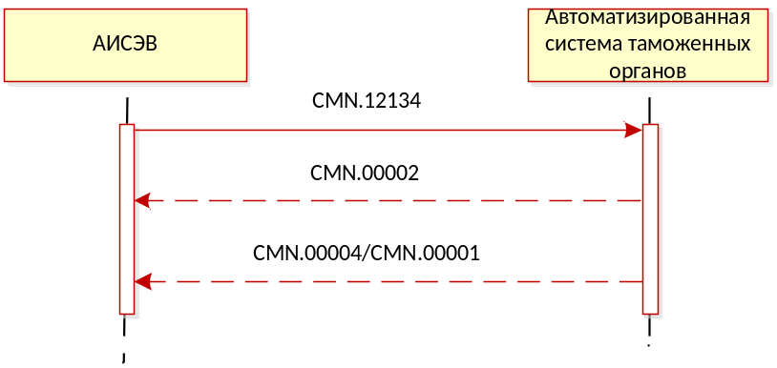
Рис. 49. Диаграмма последовательности обмена сообщениями для процесса подачи информации на отдельную товарную партию.
В случае если данная информация является изменением ранее предоставленной, то элемент RefDocumentID должен содержать значение идентификатора DocumentID ранее предоставленной информации.

Подача измененного пакета документов
Измененный пакет документов можно подавать начиная с этапа «Предварительная информация зарегистрирована».
Процесс информационного взаимодействия при передаче из АИСЭВ происходит по следующему сценарию:
- АИСЭВ направляет в автоматизированную систему таможенных органов сообщение ED.12006. Состав определен в Основном документе Спецификации.
- Автоматизированная система таможенных органов считывает сообщение из транспортной очереди и направляет в АИСЭВ сообщение CMN.00002, содержащее технологический документ Result. (ResultCode = 00.00000.00).
- В случае успешной обработки сообщения, автоматизированная система таможенных органов направляет в АИСЭВ технологическое сообщение CMN.00004, содержащее технологический документ Result. (ResultCode = 00.00000.00).
- В случае возникновения ошибки автоматизированная система таможенных органов направляет в АИСЭВ сообщение CMN.00001, содержащее технологический документ Result (ResultCode > 00.00000.00).
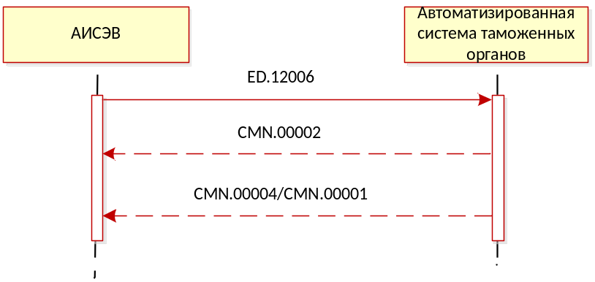
Рис. 50. Диаграмма последовательности обмена сообщениями для процесса предоставления измененного пакета изменений

Передача промежуточного решения
Процесс информационного взаимодействия при передаче промежуточного решенияи происходит по следующему сценарию:
- Автоматизированная система таможенных органов передает в АИСЭВ сообщение CMN.12129. Состав сообщения описан в Основном документе Спецификации.
- В случае успешного приема сообщения CMN.12129 АИСЭВ направляет в автоматизированную систему таможенных органов сообщение CMN.00004, содержащее технологический документ Result. (ResultCode = 00.00000.00).
- В случае возникновения ошибки при приеме сообщения CMN.12129 АИСЭВ направляет в автоматизированную систему таможенных органов сообщение CMN.00001, содержащее технологический документ Result (ResultCode > 00.00000.00).
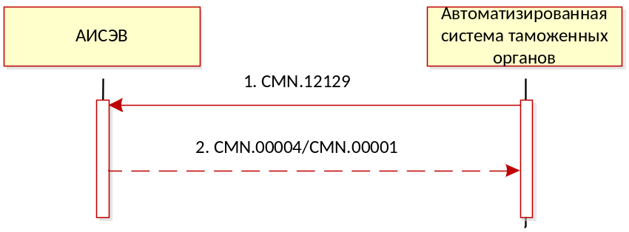
Рис. 51 Диаграмма последовательности обмена сообщениями при передаче промежуточного решения

Подача уведомления о предоставлении товаров для проведения таможенного контроля
Процесс информационного взаимодействия при передаче из АИСЭВ происходит по следующему сценарию:
- АИСЭВ направляет в автоматизированную систему таможенных органов сообщение CMN.12138. Состав определен в Основном документе Спецификации.
- Автоматизированная система таможенных органов считывает сообщение из транспортной очереди и направляет в АИСЭВ сообщение CMN.00002, содержащее технологический документ Result. (ResultCode = 00.00000.00).
- В случае успешной обработки сообщения, автоматизированная система таможенных органов направляет в АИСЭВ технологическое сообщение CMN.00004, содержащее технологический документ Result. (ResultCode = 00.00000.00).
- В случае возникновения ошибки автоматизированная система таможенных органов направляет в АИСЭВ сообщение CMN.00001, содержащее технологический документ Result (ResultCode > 00.00000.00).
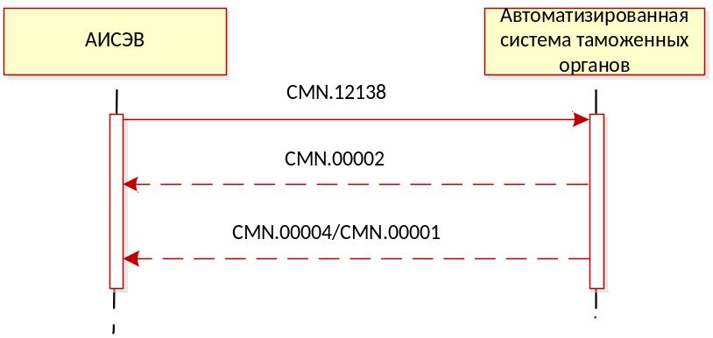
Рис. 52. Диаграмма последовательности обмена сообщениями для процесса подачи уведомления о предоставлении товаров для проведения таможенного контроля

Подача измененного пакета документов
Процесс информационного взаимодействия при передаче из АИСЭВ происходит по следующему сценарию:
- АИСЭВ направляет в автоматизированную систему таможенных органов сообщение ED.12007. Состав определен в Основном документе Спецификации.
- Автоматизированная система таможенных органов считывает сообщение из транспортной очереди и направляет в АИСЭВ сообщение CMN.00002, содержащее технологический документ Result. (ResultCode = 00.00000.00).
- В случае успешной обработки сообщения, автоматизированная система таможенных органов направляет в АИСЭВ технологическое сообщение CMN.00004, содержащее технологический документ Result. (ResultCode = 00.00000.00).
- В случае возникновения ошибки автоматизированная система таможенных органов направляет в АИСЭВ сообщение CMN.00001, содержащее технологический документ Result (ResultCode > 00.00000.00).
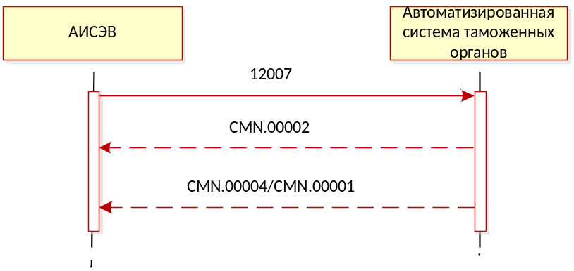
Рис. 53. Диаграмма последовательности обмена сообщениями для процесса предоставления измененного пакета изменений

Подача уведомления о завершении временного ввоза/вывоза железнодорожных транспортных средств
Процесс информационного взаимодействия при передаче из АИСЭВ происходит по следующему сценарию:
- АИСЭВ направляет в автоматизированную систему таможенных органов сообщение CMN.12130. Состав определен в Основном документе Спецификации.
- Автоматизированная система таможенных органов считывает сообщение из транспортной очереди и направляет в АИСЭВ сообщение CMN.00002, содержащее технологический документ Result. (ResultCode = 00.00000.00).
- В случае успешной обработки сообщения, автоматизированная система таможенных органов направляет в АИСЭВ технологическое сообщение CMN.00004, содержащее технологический документ Result. (ResultCode = 00.00000.00).
- В случае возникновения ошибки автоматизированная система таможенных органов направляет в АИСЭВ сообщение CMN.00001, содержащее технологический документ Result (ResultCode > 00.00000.00).
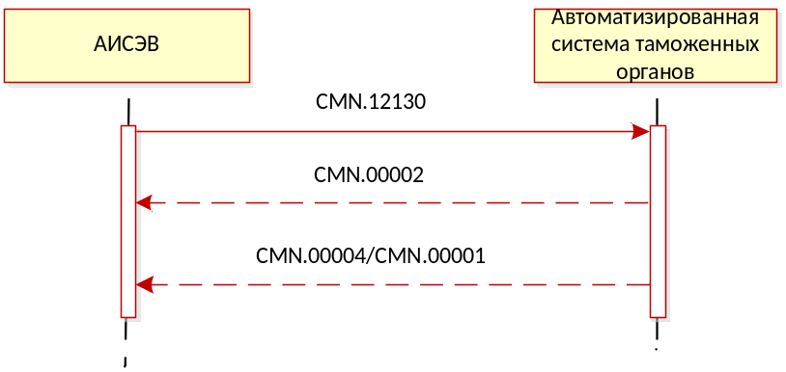
Рис. 54. Диаграмма последовательности обмена сообщениями для процесса передачи уведомления о завершении временного ввоза/вывоза железнодорожных транспортных средств

Передача регистрация уведомления о завершение временного ввозы/вывоза железнодорожных транспортных средств
Процесс информационного взаимодействия при регистрации уведомления о завершение временного ввозы/вывоза железнодорожных транспортных средств происходит по следующему сценарию:
- Автоматизированная система таможенных органов передает в АИСЭВ сообщение CMN.12131. Состав сообщения описан в Основном документе Спецификации.
- В случае успешного приема сообщения CMN.12131 АИСЭВ направляет в автоматизированную систему таможенных органов сообщение CMN.00004, содержащее технологический документ Result. (ResultCode = 00.00000.00).
- В случае возникновения ошибки при приеме сообщения CMN.12131 АИСЭВ направляет в автоматизированную систему таможенных органов сообщение CMN.00001, содержащее технологический документ Result (ResultCode > 00.00000.00).
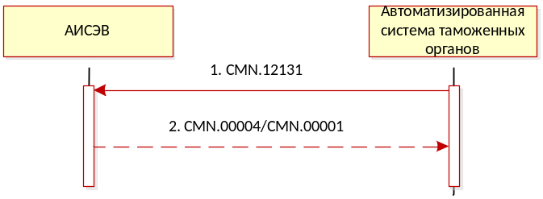
Рис. 55 Диаграмма последовательности обмена сообщениями при передаче регистрации уведомления о завершение временного ввозы/вывоза железнодорожных транспортных средств

Передача отказ в регистрации уведомления о завершение временного ввозы/вывоза железнодорожных транспортных средств
Процесс информационного взаимодействия при отказе в регистрации уведомления о завершение временного ввозы/вывоза железнодорожных транспортных средств происходит по следующему сценарию:
- Автоматизированная система таможенных органов передает в АИСЭВ сообщение CMN.12131. Состав сообщения описан в Основном документе Спецификации.
- В случае успешного приема сообщения CMN.12131 АИСЭВ направляет в автоматизированную систему таможенных органов сообщение CMN.00004, содержащее технологический документ Result. (ResultCode = 00.00000.00).
- В случае возникновения ошибки при приеме сообщения CMN.12131 АИСЭВ направляет в автоматизированную систему таможенных органов сообщение CMN.00001, содержащее технологический документ Result (ResultCode > 00.00000.00).
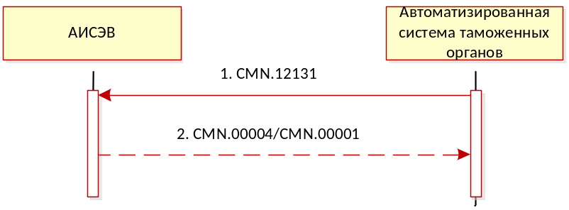
Рис. 56 Диаграмма последовательности обмена сообщениями при передаче решения о переносе сроков проведения операций с товаром

Передача предварительного решения в отношении отдельной товарной партии
Процесс информационного обмена при передаче предварительного решения, принятого в отношении отдельной товарной партии, происходит по следующему сценарию:
- Автоматизированная система таможенных органов направляет в АИСЭВ сообщение CMN.12135. Состав сообщения определен в основном документе Спецификации.
- В случае успешного приема сообщения АИСЭВ направляет в автоматизированную систему таможенных органов сообщение CMN.00004, содержащее технологический документ Result. (ResultCode = 00.00000.00).
- В случае возникновения ошибки при приеме сообщения CMN.12135 АИСЭВ направляет в автоматизированную систему таможенных органов сообщение CMN.00001, содержащее технологический документ Result (ResultCode > 00.00000.00).

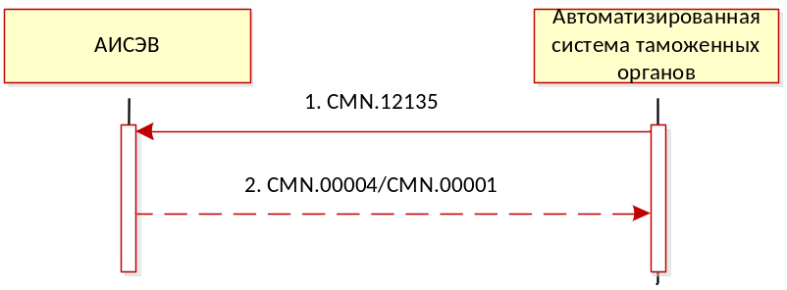
Рис. 57. Диаграмма последовательности обмена сообщениями при передаче предварительного решения, принятого в отношении отдельной товарной партии

Передача регистрационного номера отдельной товарной партии
Процесс информационного обмена при передаче регистрационного номера отдельной товарной партии, происходит по следующему сценарию:
- Автоматизированная система таможенных органов направляет в АИСЭВ сообщение CMN.12136. Состав сообщения определен в основном документе Спецификации.
- В случае успешного приема сообщения АИСЭВ направляет в автоматизированную систему таможенных органов сообщение CMN.00004, содержащее технологический документ Result. (ResultCode = 00.00000.00).
- В случае возникновения ошибки при приеме сообщения CMN.12136 АИСЭВ направляет в автоматизированную систему таможенных органов сообщение CMN.00001, содержащее технологический документ Result (ResultCode > 00.00000.00).

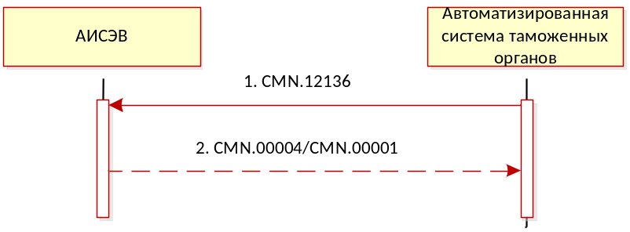
Рис. 58. Диаграмма последовательности обмена сообщениями при передаче регистрационного номера отдельной товарной партии

Передача перечня ошибок при регистрации отдельной товарной партии
Процесс информационного обмена при передаче перечня ошибок при регистрации отдельной товарной партии, происходит по следующему сценарию:
- Автоматизированная система таможенных органов направляет в АИСЭВ сообщение CMN.12137. Состав сообщения определен в основном документе Спецификации.
- В случае успешного приема сообщения АИСЭВ направляет в автоматизированную систему таможенных органов сообщение CMN.00004, содержащее технологический документ Result. (ResultCode = 00.00000.00).
- В случае возникновения ошибки при приеме сообщения CMN.12137 АИСЭВ направляет в автоматизированную систему таможенных органов сообщение CMN.00001, содержащее технологический документ Result (ResultCode > 00.00000.00).

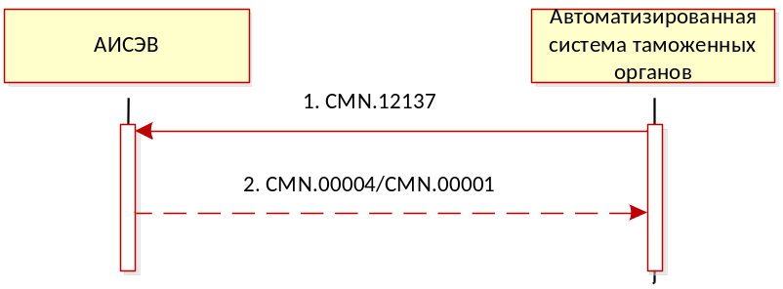
Рис. 59. Диаграмма последовательности обмена сообщениями при передаче регистрационного номера отдельной товарной партии

Передача уведомления о фактическом вывозе товаров
Процесс информационного обмена при передаче уведомления о фактическом вывозе товаров, происходит по следующему сценарию:
- Автоматизированная система таможенных органов направляет в АИСЭВ сообщение CMN.12139. Состав сообщения определен в основном документе Спецификации.
- В случае успешного приема сообщения АИСЭВ направляет в автоматизированную систему таможенных органов сообщение CMN.00004, содержащее технологический документ Result. (ResultCode = 00.00000.00).
- В случае возникновения ошибки при приеме сообщения CMN.12139 АИСЭВ направляет в автоматизированную систему таможенных органов сообщение CMN.00001, содержащее технологический документ Result (ResultCode > 00.00000.00).

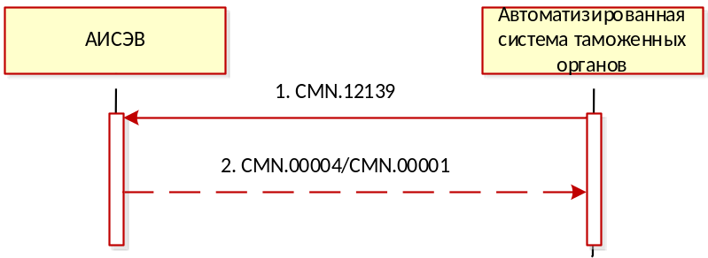
Рис. 60. Диаграмма последовательности обмена сообщениями при передаче регистрационного номера отдельной товарной партии

Передача перечня ошибок, выявленных в процессе проведения логического контроля сведений, заявленных в электронной форме документа
Процесс информационного взаимодействия при передачи перечня ошибок, выявленных в процессе проведения логического контроля сведений, заявленных в электронной форме документа, происходит по следующему сценарию:
- Автоматизированная система таможенных органов передает в АИСЭВ сообщение CMN.15041. Состав сообщения описан в Основном документе Спецификации.
- В случае успешного приема сообщения CMN.15041 АИСЭВ направляет в автоматизированную систему таможенных органов сообщение CMN.00004, содержащее технологический документ Result. (ResultCode = 00.00000.00).
- В случае возникновения ошибки при приеме сообщения CMN.15041 АИСЭВ направляет в автоматизированную систему таможенных органов сообщение CMN.00001, содержащее технологический документ Result (ResultCode > 00.00000.00).
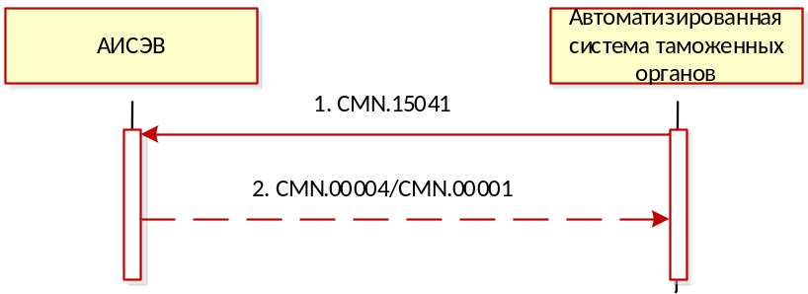
Рис. 61 Диаграмма последовательности обмена сообщениями при передаче перечня ошибок, выявленных в процессе проведения логического контроля сведений, заявленных в электронной форме документа

Передача подтверждения в получении документов
Процесс информационного обмена при передаче подтверждения в получении документов, происходит по следующему сценарию:
- Автоматизированная система таможенных органов направляет в АИСЭВ сообщение CMN.12155. Состав сообщения определен в основном документе Спецификации.
- В случае успешного приема сообщения АИСЭВ направляет в автоматизированную систему таможенных органов сообщение CMN.00004, содержащее технологический документ Result. (ResultCode = 00.00000.00).
- В случае возникновения ошибки при приеме сообщения CMN.12155 АИСЭВ направляет в автоматизированную систему таможенных органов сообщение CMN.00001, содержащее технологический документ Result (ResultCode > 00.00000.00).

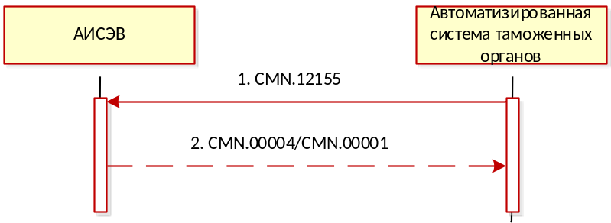
Рис. 62. Диаграмма последовательности обмена сообщениями при передаче регистрационного номера отдельной товарной партии

ОПИСАНИЕ ПРАВИЛ информационного взаимодействия

Передача сообщения из АИСЭВ в Автоматизированную систему таможенных органов (исходящие сообщения из АИСЭВ)
Процесс информационного взаимодействия при передачи сообщения из АИСЭВ в Автоматизированную систему таможенных органов происходит по следующему сценарию:
- АИСЭВ направляет в Автоматизированную систему таможенных органов сообщение CMN.ххххх. Состав сообщения определен в Основном документе Спецификации.
- Автоматизированная система таможенных органов считывает сообщение из транспортной очереди и направляет в АИСЭВ сообщение CMN.00002, содержащее технологический документ Result. (ResultCode = 00.00000.00).
- В случае успешной обработки сообщения Автоматизированная система таможенных органов направляет в АИСЭВ технологическое сообщение CMN.00004, содержащее технологический документ Result. (ResultCode = 00.00000.00).
- В случае возникновения ошибки Автоматизированная система таможенных органов направляет в АИСЭВ сообщение CMN.00001, содержащее технологический документ Result (ResultCode > 00.00000.00).
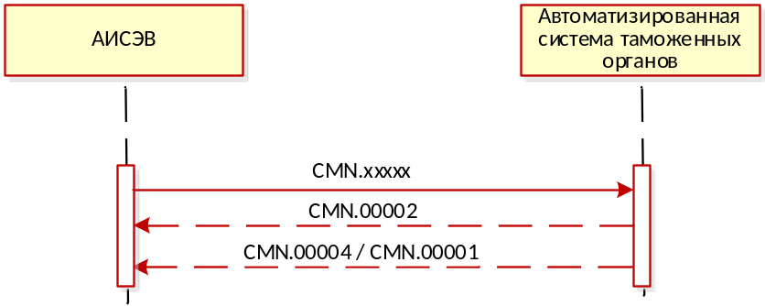
Рис. 63. Диаграмма последовательности обмена при передачи сообщения из АИСЭВ в Автоматизированную систему таможенных органов

Передача сообщения из Автоматизированной системы таможенных органов в АИСЭВ (входящие сообщения в АИСЭВ)
Процесс информационного взаимодействия при передаче сообщения в АИСЭВ происходит по следующему сценарию:
- Автоматизированная система таможенных органов направляет в АИСЭВ сообщение CMN.ххххх. Состав сообщения описан в Основном документе Спецификации.
- В случае успешного приема сообщения АИСЭВ направляет в Автоматизированную систему таможенных органов сообщение CMN.00004, содержащее технологический документ Result. (ResultCode = 00.00000.00).
- В случае возникновения ошибки при приеме сообщения АИСЭВ направляет в Автоматизированную систему таможенных органов сообщение CMN.00001, содержащее технологический документ Result (ResultCode > 00.00000.00).

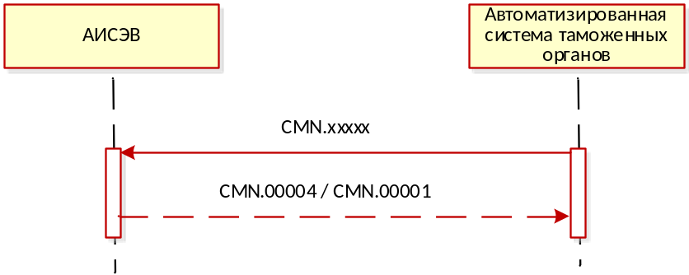
Рис. 64. Диаграмма последовательности передачи сообщения из Автоматизированной системы таможенных органов в АИСЭВ.

Ссылочная связность при обмене сообщениями
Ссылочная связность на уровне сообщения осуществляется в соответствии с разделом 5.1.5 «Ссылочная связанность электронных сообщений» Основного документа спецификации.
Ссылочная связность на уровне документа осуществляется в соответствии с разделом 5.2.5 «Ссылочная связанность электронных документов» Основного документа спецификации.
Таблица 2. Уточнения ссылочной связности для сообщений данного приложения
Сообщение данного приложения |  | Ссылка на уровне документа | Ссылка на уровне сообщения
Код | Документ
CMN.15024 | ESADout_CU/ Inventory  Контейнер CMN.15024 | ESADout_CU/ Inventory из сообщения CMN.15027, CMN.15035 или CMN.15024, содержащее актуальную ТД  На контейнер актуального комплекта CMN.15027, CMN.15035 или CMN.15024 | ---
CMN.15044 | PermitChangeData | На контейнер сообщения CMN.15024 | CMN.15024
CMN.15045 | RejectReqOperation | На контейнер сообщения CMN.15024 | CMN.15024
CMN.15047 | AppChangeDeliveryPlace | на контейнер сообщения CMN.15046 | CMN.15046
CMN.15049 | GoodsTranshipmentDecision | на контейнер сообщения CMN.15048 | CMN.15048
CMN.15050 | GoodsTranshipmentDecision | на контейнер сообщения CMN.15048 | CMN.15048
CMN.12183 | TSMPInfoPlaceResponse | --- | CMN.12182

Все сообщения, используемые в данном приложении и не включенные в Таблица 2 и не описанные в разделе 5, не имеют ссылочной

